联合国 | 

IPBES/11/12/Add.2*

 | 生物多样性和生态系统服务  政府间科学与政策平台 | Distr.: General  22 January 2025  Chinese  Original: English

生物多样性和生态系统服务
政府间科学与政策平台全体会议
第十一届会议
2024年12月10日至16日，温得和克
生物多样性和生态系统服务政府间科学与政策平台
全体会议第十一届会议工作报告
增编
关于生物多样性丧失的根本原因和实现2050年生物多样性愿景所需的转型变革的决定性因素及备选方案的专题评估（转型变革评估）决策者摘要
生物多样性和生态系统服务政府间科学与政策平台关于生物多样性丧失的根本原因和实现2050年生物多样性愿景所需的转型变革的决定性因素及备选方案的专题评估决策者摘要载于本增编附件。

附件
关于生物多样性丧失的根本原因和实现2050年生物多样性愿景所需的转型变革的决定性因素及备选方案的专题评估决策者摘要
撰写人
Karen O 'Brien（共同主席，挪威）、Lucas A. Garibaldi（共同主席，阿根廷）、Arun Agrawal（共同主席，美利坚合众国）
Elena Bennett（美利坚合众国/加拿大）、Oonsie Biggs（南非）、Rafael Calderón-Contreras（墨西哥）、Edward R. Carr（美利坚合众国）、Niki Frantzeskaki（希腊/荷兰王国）、Hannah Gosnell（美利坚合众国）、Janita Gurung（尼泊尔）、Sergio Lambertucci（阿根廷）、Julia Leventon（大不列颠及北爱尔兰联合王国/捷克）、Chuan Liao（中国/美利坚合众国）、Victoria Reyes García（西班牙）、Lynne Shannon（南非）、Sebastián Villasante（阿根廷、西班牙/西班牙）、Fern Wickson（澳大利亚/挪威）、Yves Zinngrebe（德国）、Laurence Perianin（生物多样性平台）
为编制本评估报告提供指导意见的管理委员会成员
Markus Fischer、Özden Görücü、Floyd Homer、Madhav Karki、Asia Mohammed、David Obura
免责声明
本评估报告地图上所用名称及其材料的编排格式并不意味着生物多样性和生态系统服务政府间科学与政策平台对任何国家、领土、城市、地区、或其当局的法律地位、或对其边界或界线的划分表示任何意见。绘制这些地图的唯一目的是便于评估其中所示的大体生物地理区域。

序言
为建立一个公正和可持续的世界而进行转型变革是紧迫、必要和具有挑战性的，但却是可能的，目的是制止和扭转生物多样性丧失并保护地球上的生命。, 为了应对全球环境挑战和危机，包括生物多样性丧失、气候变化和污染，必须进行转型变革。生物多样性对于支撑生命和良好生活质量的系统十分重要，而其中许多系统现在都岌岌可危。促进和加快变革对于到2030年实现昆明-蒙特利尔全球生物多样性框架23个以行动为导向的全球具体目标和四个目标以及实现2050年生物多样性愿景（即一个与自然和谐相处的世界，其中“生物多样性得到重视、养护、恢复和明智利用，保持生态系统服务，维持一个健康的地球，并为所有人提供基本惠益”）至关重要。这对于实现《2030年可持续发展议程》及其可持续发展目标、 《联合国气候变化框架公约》 和《巴黎协定》也至关重要。与包括地球母亲在内的自然和谐相处的愿景描述了一个公正、可持续、所有生命都能蓬勃发展的世界。与生物多样性的养护、恢复和可持续利用相关的国际协定已明确认识到并承认可持续性与公平之间的联系。
该评估侧重于审慎促进实现2050年生物多样性愿景和全球可持续性的转型变革。它借鉴了生物多样性平台以往的贡献，其中认识到转型变革对于充分应对生物多样性丧失和自然衰退十分重要。, 《生物多样性平台关于生物多样性和生态系统服务的全球评估报告》 将转型变革定义为“对各种技术、经济和社会因素，包括范式、目标和价值观，进行根本性的全系统重组”。转型变革评估以这一定义为基础，并进一步加以澄清，侧重于转型变革的含义、发生方式以及如何为建立一个公正和可持续的世界而促进和加快转型变革。
要实现与维持地球上的生命所需的范围、规模、速度和深度相匹配的转型变革，就需要有能为生物多样性和自然带来积极成果的新认识和新战略办法。转型变革评估借鉴了大量迅速增加的文献，并参考了来自不同科学学科和不同知识体系的证据，认识到仅仅对构成要素进行全系统重组是不够的。为了实现《生物多样性平台关于自然的多重价值和估值的方法评估报告》所描述的系统重组的广度、深度和动态，必须以符合转型变革关键指导原则的方式解决生物多样性丧失和自然衰退的根本原因。
该评估重点关注有助于实现2050年生物多样性愿景的转型变革的各个层面。它还审议了实现转型变革的挑战和障碍。该评估强调，克服这些挑战不仅是人们在战略和行动方面做什么的问题，而且也是在原则以及观点、结构和做法转变方面如何做的问题，同时考虑到不同的愿景、世界观和价值观。实用指导意见概述了决策者、企业、民间社会、土著人民和地方社区以及所有人如何可以利用评估中的讯息和证据参与转型变革，从而建立一个公正和可持续的世界（附录2）。

关键讯息
- 转型变革是紧迫、必要和具有挑战性的，但却是可能的
关键信息1. 为了应对与生物多样性丧失、自然衰退和预计会发生的关键生态系统功能崩溃有关的相互关联的全球危机，迫切需要进行转型变革，从而建立一个公正和可持续的世界。与现在采取行动能带来惠益相比，在实现全球可持续性方面推迟采取行动的代价是高昂的{A1、A2、B4}。为了应对当前可持续性挑战的范围和规模，包括关键生态系统功能的衰退和预计崩溃以及生物多样性丧失，亟待进行转型变革。转型变革是必要的，因为以前和目前的办法未能在全球范围内制止或扭转自然衰退，这对全球经济和人类福祉产生了严重影响。世界正面临多重相互作用且不断加剧的全球危机：生物多样性丧失、气候变化和污染。这些相互作用的危机增加了达到不可逆转的生物物理临界点的风险，威胁到维持生命的基本生态系统和进程。政府和政府间机构、私营部门组织和民间社会日益认识到需要进行转型变革，同时也日益认识到生物多样性、气候变化、水、粮食和健康等关系链要素之间的相互联系。 以前和现在的大多数养护办法都旨在改革而不是转变现有系统。与直接依赖自然的活动所产生的全球经济价值相比，养护、恢复和可持续利用生物多样性的工作资源严重不足。例如，用于生物多样性养护的资金流（1 350亿至1 560亿美元，根据2023年的通货膨胀率进行了调整）约占中度至高度依赖自然的全球国内生产总值（58万亿美元）的0.25%。不采取行动和延迟采取行动的代价很高，在制止和扭转全球生物多样性丧失方面延迟10年采取行动的代价估计是立即采取行动的两倍。
关键信息2. 转型变革定义为观点、结构和做法的根本性的全系统转变。为建立一个公正和可持续的世界而进行的审慎转型变革，可转变观点、结构和做法，从而解决生物多样性丧失和自然衰退的根本原因。与此同时，仍然必须承认和加强与创造一个公正和可持续世界的目标相一致的观点、结构和做法，如许多土著人民和地方社区的观点、结构和做法{A3、A4}。根本原因是根深蒂固且相互关联的社会和文化模式，这些模式会塑造、影响和强化生物多样性丧失的所有直接和间接驱动因素。本评估确定的三个主要根本原因是：(a) 与自然和人脱节以及对自然和人的支配；(b) 权力和财富的集中；
(c) 优先考虑短期、个人和物质收益。它们共同削弱了养护和可持续利用生物多样性工作的成效，并对转型变革构成挑战和障碍。目前占主导地位的观点、结构和做法组合延续并强化了生物多样性丧失和自然衰退的这些根本原因。与此同时，世界各地许多土著人民和地方社区都拥有与创造一个公正和可持续的世界相一致的观点、结构和做法。要实现2050年生物多样性愿景和有关的全球可持续性目标，就必须进行转型变革，转变观点、结构和做法，从而针对和解决这些根本原因。观点包括思考、认识和观察的方式。结构指的是组织、调节和治理的方式。做法代表的是行动、行为和联系的方式。通过选择并推进养护、恢复和可持续利用生物多样性和自然的战略和行动（其中整合能有针对性地解决根本原因的各种观点、结构和做法），有可能促进和加快转型变革。
关键信息3. 四项关键原则应对并解决生物多样性丧失和自然衰退的根本原因，并指导审慎的转型变革进程。这些原则是公平和正义、多元化和包容、尊重和互惠的人与自然关系以及适应性学习和行动{A5、A6、B7}。指导影响自然及其对人类贡献的决定的价值观和愿景非常重要（见《生物多样性平台关于自然的多重价值和估值的方法评估报告》）。鉴于转型变革进程的广度、深度和动态，重要的不仅是做什么，还有如何做。本评估所确定的关键原则对于直接应对生物多样性丧失和自然衰退的根本原因非常重要。它们对于指导变革进程也至关重要，以便关注和应对意外或负面影响。转型变革是一个影响系统多个方面的进程，而且影响方式往往不可预测。不同层面和规模的反馈可能会导致始料未及的意外结果。转型变革还需要转变现状，这意味着并非所有人都能在短期内从变革进程中受益。即使目标是建立一个公正和可持续的世界，为所有人带来繁荣发展的未来，但全球范围内深刻变革的复杂动态意味着，随着这一进程在不同背景下不断展开，将会出现赢家和输家（无论是人类还是非人类），且赢家和输家还会发生变化。这可能导致变革的受益者和代价承担者之间关系紧张。适应性学习和行动的过程导向型原则对于观察和应对意外后果、新出现的影响和紧张关系的能力至关重要。指导决定和行为的规范性原则有助于确保转型变革进程积极考虑并应对这些动态，并确保该进程始终以公正和可持续的成果为导向。
关键讯息4. 为建立一个公正和可持续的世界所需的转型变革面临着系统性、持续性和普遍性挑战。系统性挑战表现为阻碍或阻止转型变革和强化现状的障碍{A6、A7}。转型变革所面临的挑战影响到人与自然关系的所有方面。确定了五个主要挑战：(a) 对自然和人的支配关系，特别是在殖民时代出现和传播并长期存在的支配关系；(b) 经济和政治不平等；(c) 政策不充分和机构不健全；(d) 不可持续的消费和生产模式，包括个人习惯和做法；(e) 获得清洁技术的机会有限，知识和创新体系不协调。这些挑战涉及多个层面，反映了充斥着权力的复杂观点、结构和做法。这些挑战表现为阻碍不同背景下转型变革的各种障碍。就影响而言，通过既得利益团体的游说或通过腐败等方式为阻碍转型变革而投入的行动和资源，远超过为保护和可持续利用生物多样性而投入的行动和资源。然而，行为体联盟已制定了克服障碍和挑战的战略和备选方案，并正在采取具有转型潜力的行动，以建立一个公正和可持续的世界。
关键讯息5. 将不同办法和知识体系（包括土著和地方知识）的见解结合在一起，可加强转型变革的战略和行动{A9、B10}。转型变革涉及观点、结构和做法之间相互促进的转变，以解决生物多样性丧失和自然衰退的根本原因。鉴于所涉及的变革的广度和深度，没有任何一种单独的理论或办法能够使人完全理解转型变革的复杂性，以及如何在各种必要的背景和规模下实现转型变革。不同办法对转型变革如何发生以及如何促进、加快和引导转型变革提供了相辅相成的见解。在这方面，该评估确定了六大类办法：系统、结构、内在转变、赋权、知识共同创造以及科学和技术。土著和地方知识为所有办法作出了贡献，提供了塑造转型变革的哲学、关怀伦理和互惠、价值观和做法，包括通过其中一些承认了自然的权利和地球母亲的权利。重视各种办法和知识体系之间的协同增效，可以促进和加快转型变革。
关键讯息6. 转型变革是可能的，其特点是变革的质量和方向。小规模和大规模变革在解决生物多样性丧失和自然衰退的根本原因时，都有助于实现为建立一个公正和可持续世界而进行的转型变革{A7、A10、A11、C1、C11}。愿景对于启发转型变革（包括能解决生物多样性丧失和自然衰退的根本原因且具有扩展潜力的小规模或渐进式变革）具有根本性的重要意义。通过体现了转型变革原则并以公正和可持续世界的愿景为目标、针对具体情况的战略和行动，可以克服挑战。许多现有举措具有转型潜力，可在全系统范围内实现观点、结构和做法的根本性转变。世界各地的多项历史和当代举措表明，行为体和行为体群体正在规划和实施不同规模的广泛举措，这些举措都是公平、公正、多元和包容的，同时也促进尊重和互惠的人与自然关系。案例研究表明，明确包含愿景的转型变革实例可在全球可持续性的生态、经济和社会层面带来更积极的成果。它们还表明，在不到十年的时间内，可对自然和人类都带来积极成果。
- 转型变革的战略和行动
关键讯息7. 五项关键战略和有关行动具有互补和协同增效效应，在推动全球可持续性审慎转型变革方面具有巨大潜力。每项战略都有一套综合行动，能以适应性方式转变根深蒂固的观点、结构和做法（摘要图6）{B1、B2、B3、B4、B5、B6、B7、B8、B9、B10、B11}。战略1涉及养护和再生对自然和人类有价值的地方（摘要插文3）{B1}。战略2侧重于推动对生物多样性丧失和自然衰退负有最大责任的部门进行系统性变革（摘要插文5）{B2、B3}。战略3涉及为自然和公平转变经济体系（摘要图7）{B4、B5、B6}。战略4涉及转变治理体系，使之具有综合性、包容性、问责性和适应性（摘要插文5）{B7、B8}。战略5侧重于转变社会观点和价值观，承认并优先考虑人与自然之间的基本相互联系（摘要图8、摘要插文6）{B9、B10、B11、B12}。知识共同创造和协作可以贯穿在这些战略之中，以确保有效的知识交流以及对多元化和包容性原则的承诺{B11}。
关键讯息8. 涉及可持续管理的养护工作，特别是由土著人民和地方社区进行的养护工作，在具有包容性、资源充足、侧重于对自然和人类具有高价值的地方以及土著人民的权利得到承认的情况下，将有助于转型变革（战略1、行动1.1）{B1}。转型变革还可包括加强对生物多样性的法律保护，尊重一些国家承认的自然的权利和地球母亲的权利（行动1.2），将养护工作建立在自然的多重价值基础之上（行动1.3），采用再生观点、结构和做法（行动1.4），以及推进综合性空间规划（行动1.5）。一种具有成本效益的转型变革战略是将工作重点放在自然已经得到土著人民和地方社区养护、恢复、珍视和明智管理的地方，土著人民和地方社区管理87个国家约40%的保护区和生态完整景观或拥有其保有权。土著和地方知识往往支持生物文化办法（将生物多样性保护与文化价值相结合），这些办法已证明划区养护措施具有长期可持续性（摘要插文3）。要支持和加强由土著人民和地方社区领导的养护工作，可能需要调整国家立法和其他治理进程，以反映和保护符合国际文书的相关适用权利以及知识和生物文化治理体系，包括土著人民和地方社区的知识和生物文化治理体系。
关键讯息9. 对农业和畜牧业、渔业、林业、基础设施、采矿业和化石燃料等对生物多样性丧失负有重大责任的部门进行转型变革，对于推进全球可持续性和提供社会惠益以实现2050年生物多样性愿景（战略2）至关重要且紧迫（摘要图7）{B2、B3、B4}。根据该战略采取的行动包括管制对生物的直接开发（行动2.1）、将技术纳入变革框架（行动2.2）、为全球可持续性筹资（行动2.3）和支持民间社会举措（行动2.4）。过去五十年来，不可持续的消费和生产模式加速了生物多样性丧失。2023年，全球一半以上的国内生产总值（约58万亿美元）是由中度至高度依赖自然的经济活动产生的，农业等关键部门特别容易受到生物多样性丧失和自然衰退的影响（摘要图7）。2020年，高度依赖自然的行业产值约为13万亿美元（占全球国内生产总值的15%），而中度依赖自然的行业产值为31万亿美元（占全球国内生产总值的37%）。与农业、畜牧业、渔业、林业和化石燃料等导致生物多样性丧失的部门有关的外部效应（没有反映在市场价格中的经济活动对环境的影响，如温室气体排放、水污染或土壤退化）估计总额为10.7万亿美元（根据2023年的通货膨胀率进行了调整）（摘要图7）。可持续耕作转型可提高生物多样性、保护生境和减少外部投入，例如通过实施基于自然的解决方案和基于生态系统的办法（摘要插文8）。大量研究表明，这些办法可以提高农业生产力，如通过提高授粉媒介的丰度和多样性。它们还有助于促进就业、更健康的生计、粮食安全和总体福祉。如果消除、逐步取消或改革提供给导致自然衰退的经济部门的补贴，并在分配补贴时优先考虑可持续性和公平标准，可能会改善其环境影响。在经济部门转型期间需要全球协调、政策调整、影响监测和再分配措施，以便支持所有相关利益攸关方，特别是弱势群体{B4}。
关键讯息10. 转型变革战略包括转变占主导地位的经济和金融范式，使其将自然和社会公平置于私人利益之上（战略3）{A6、B5、B6、B7}。转变经济体系包括将创新型经济工具纳入主流（行动3.1）、支持向良好生活质量的公正过渡（行动3.2）、改革金融体系和机构（行动3.3），以及采用侧重于社会、经济、文化和环境目标的成功衡量标准（行动3.4）。占主导地位的全球供应链推动了不可持续的采购和过度生产，但精心设计的国际协定有助于规范这些供应链，以减少不可持续的消费和生产{B5}。有针对性地、公正地缩减消费和生产规模，加上自给自足的文化，有助于将所有国家的全球足迹减少到可持续水平。通过对整个供应链进行协调一致的有效治理来克服消费和生产模式中的不平等现象，对于转型变革至关重要{B5、B7}。
对有害环境的活动增加税收或罚款，制定污染和生态系统恢复方面的约束性法规以及支持非营利部门的政策，都是体现了转型变革指导原则的宝贵工具，有助于实现可持续福祉经济{B4}。重新构想目标、衡量标准和进展指标可以促进强调公正、包容性、韧性和可持续性的新经济范式{B6}。将经济、社会（包括文化）和环境层面相结合的指标可用于跟踪进展情况，并确定、衡量、评价和影响企业与自然的关系（如关于自然的高级别企业行动（“评估、承诺、变革和披露”）和自然相关财务披露工作组的“定位、评价、评估、准备”框架）{B6}。将自然纳入国民收入计量和全球资金流，将提升生物多样性和环境作为公共和私人投资基本标准的地位。由于这些工具和方法大多仍处于早期开发阶段，许多国家需要更多的技术和资金支持，以发展实施和使用这些工具和方法的能力。
关键讯息11. 通过使不同的利益攸关方参与决策和应对治理挑战，包容、负责的适应性治理系统在推动转型变革方面发挥着关键作用（战略4）{A4、A6、B7、B8、B9}。有效的转型变革涉及各种利益攸关方，在各级资源、陆地和海洋利用治理的规划、实施和评价过程中纳入其不同的知识体系和多重价值观{B7、B8}。然而，治理方面的挑战，如机构不健全（包括分散化）、与决策者接触的机会不平衡、腐败、虚假信息和强大利益集团的支配，可能会阻碍进展，因为它们不优先考虑与自然有关的价值观（如土著人民和地方社区所代表的价值观）{B7、A6}。如果在决策进程中更有力地体现自然的关系性价值和内在价值并加强其作用（如通过联合规划或交替体制结构和任务），则可以在制定转型变革的综合愿景时加强对这些价值的考虑（行动4.1）{B7}。包括试验、共同创造、共同监测、共同评价和公民科学在内的参与式进程反映受影响者的利益和需求，并使转型变革进程更加公平、可持续和有效（行动4.2）{B7、B8}。通过多边治理来确保协作和问责，可解决全球相互依存问题（行动4.3）{B5、B7}。监测、评价和明确的问责制结构有助于适应性学习，以确保能够调整政策制定、实施和执行进程，从而提高成效并减少意外影响（行动4.4）{B8、B9}。透明的包容性审查进程使所有行为体群体能够切实参与评价进程，并要求反思，以促进相互学习{B8、B10}。
关键讯息12. 转变占主导地位的社会观点和价值观，承认并优先考虑人与自然的相互关联，是实现转型变革的有力战略。通过文化叙事、改变占主导地位的社会规范、促进转型性学习进程、共同创造新知识，以及将认识到人与自然相互依存关系和关怀伦理的不同知识体系、世界观和价值观融合在一起，可以促进这些转变（战略5、行动5.1）{B9、B10、B11、B12}。要进行转型变革，需要质疑使生物多样性丧失和自然衰退的根本原因长期存在的个人和集体范式及文化叙事（行动5.2）。要做到这一点，需要承认和推广强调关怀、互惠以及与包括地球母亲在内的自然和谐相处的世界观和价值观。这些世界观和价值观包括与土著和地方知识体系有关的世界观和价值观。例如，围绕消费和增长的未受质疑的习惯和社会规范会破坏人与自然的关系，从而加剧社会经济差距，阻碍转型变革。在特定背景下界定可接受行为的社会规范可能会迅速转变，使某些做法（如一次性塑料）“非正常化”，而使其它做法（如可重复使用的容器）“正常化”，以促进转型变革。社会规范的转变可促进广泛的行为变化（行动5.3）{B9}，并可通过政府政策工具（如法规）加以推动。通过将人与自然的联系融入教育、卫生、空间规划、交流和艺术，以及促进对人类福祉和生活质量有赖于自然的认识，可以推动转型性学习（行动5.4）{B10}。例如，从初等教育到高等教育的教育课程可包括生物多样性、生物多样性丧失、自然对人类的贡献（包括生态系统服务）、基于自然的解决方案和基于生态系统的办法，以及以地球母亲为中心的行动等内容，以加强这种联系。此外，自然鉴赏、系统思维、同理心、正念和跨学科办法等做法有助于将自然的价值纳入决策。共同创造知识以及承认多种形式的知识、世界观和价值观，对于制定可操作的包容性生物多样性和可持续性战略至关重要（行动5.5）{B11}。例子包括在养护决策中考虑祖先的具身经验性知识以及非人类的感知和视角。针对具体情况的及时动态性传播战略，特别是通过媒体（包括社交媒体），在转变社会观点和价值观方面也发挥着关键作用{B12}。
- 推动转型变革：各方均能发挥作用
关键讯息13. 共同的积极愿景及其发展对于认识到社会生态的相互依存关系、非人类生命形式的能动性和关怀伦理，从而激发转型变革尤为重要{A8、C2、C3、C4}。愿景包括叙事和故事，是价值观和世界观塑造的人和自然（包括地球母亲）的理想未来状态，往往包括为实现这种未来状态而确定的目标和有意识作出的努力。转型性愿景以多种方式珍视自然，没有任何单一的愿景适合所有背景和规模。认识到内在价值、关系性价值和工具价值并使之相结合的愿景最有希望实现转型变革。此外，促进土著和地方知识的愿景与积极的社会、经济和环境成果有关。更具转型性的愿景产生于以明确目的和范围为中心的愿景制定进程，有意义地纳入具有共同目标但观点不同的人，利用想象力和创造力超越现有模式，并灵活地适应新想法。在对881个对人和自然的理想未来抱有转型性期望的愿景进行评估后，产生了五个核心主题：(a) 再生和循环经济；(b) 社区权利和赋权；(c) 生物多样性和生态系统健康；(d) 重新建立（人与自然之间的）精神联系和行为改变；(e) 创新型商业和技术。促进人与自然和谐相处的愿景和价值观为变革进程及其方向提供参考和指导，有助于实现审慎的转型变革。许多文化和群体与自然之间有着尊重非人类物种和实体的精神关系。这种关系和与之有关的观点与将工具价值和做法置于过度优先地位、助长对自然的开发和自然退化的自然观形成鲜明对比。认识到不同的文化叙事以及进行整体性的思维和学习，有助于与自然和谐相处。此类叙事对于提高对生物多样性和自然重要性的认识至关重要。因此，需要加强想象力，包括考虑到土著和地方知识的想象力，以便为建立一个公正和可持续的世界设想积极的未来。
关键讯息14. 转型变革涉及整个系统；因此，实现转型变革需要采取全社会和全政府办法，让所有行为体和部门参与愿景制定，并共同为转型变革作出贡献（摘要图10）{B7、C5、C6、C7}。在促进转型变革方面，行为体联盟比单个行为体更有效。成功的转型变革往往是通过能汇集互补资源和能力（包括愿景制定）的不同行为体联盟实现的。不同的行为体群体拥有特定的能力、资源和权力，并会遇到不同的机会来采取行动实现转型变革。一些行为体联盟倾向于共同努力推行五项已确定的战略和行动来实现转型变革。公民个人、土著人民和地方社区、地方政府、教育工作者和科学界协作开展划区养护行动（战略1）。在文献中，企业和科学界往往被认为通过其行动和研究在解决直接驱动因素方面发挥着重要作用（战略2）。在研究过程中，人们最常将捐助方和金融部门行为体确定为与经济体系转型变革有关的关键行为体（战略3）。政府行为体对变革至关重要，特别是在治理安排和制度方面，民间社会行为体和公民的要求也是如此（战略4）。公民个人、土著人民和地方社区、企业、国家政府、媒体、教育工作者和科学界会参与旨在转变观点、价值观和范式的行动（战略5）。此类协作办法的实例在许多基于社区的举措中都有所体现。值得注意的是汇集了具有不同但互补的技能和能力的多个行为体的基于社区的举措，如生态农业举措（摘要插文8）。
关键讯息15. 如果政府在各部门的政策和计划（如法规、税收、费用和可交易许可证）中促进政策一致性，颁布和执行更有力的法规以惠及自然及其对人类的贡献，部署创新型经济（包括金融）和财政工具，消除、逐步取消或改革有害环境的补贴，并促进国际合作，它们将成为转型变革的有力推动者{C6、C8、C9、B2、B7}。考虑到目前仍对有害生物多样性和自然的金融和经济手段提供支持以及政府在制定养护战略方面发挥核心作用，各级治理决策者在促成转型变革方面应发挥关键作用。然而，现有行动和政策工具的执行广度和规模都不够。自2010年以来，政策工具的数量（62个国家拥有234项与生物多样性相关的税收政策、50个国家拥有194项收费政策，26个国家拥有39项可交易许可证政策）仅略有增加，而且没有针对生物多样性丧失和自然衰退的根本原因。消除、逐步取消或改革对生物多样性丧失和自然衰退负有责任的经济部门的补贴，如果辅之以跨部门和跨规模的协调，是可能也是有效的。为实现全球可持续性而进行的更广泛改革不仅限于在增长驱动型经济框架内改革经济手段，还包括改变政策和法规、提供绿色基础设施和寻求替代经济模式。将创新纳入法律和规划框架，加强其经济可行性，并支持长期能力增强，可改善转型变革的前景。
关键讯息16. 民间社会组织通过与生物多样性丧失和自然衰退作斗争，表明需要进行转型变革。然而，为追求变革而进行的社会动员所引发的反应往往并不具备转型变革的关键方面。民间社会举措和环境维护者面临暴力和侵权行为。对其进行保护有助于转型变革{B9、C5、C6、C10}。民间社会组织针对可持续利用生物多样性试行了新的可扩展模式，动员公民采取社会行动反对有害环境的进程，要求政府和私营部门对有害做法负责，并推动了关于生物多样性和自然的公共辩论。对1992年至2023年间2 802次动员活动的分析证明，它们对46 955项记录在案的环境威胁提出了反对。最常受到反对的威胁涉及生物多样性丧失、土壤污染、气候变化、地下水、地表水和景观退化、废物溢出和毁林。一半以上的动员活动（54%）带来的改革（如搬迁、技术解决方案、环境改善、适用现行法规或补偿）不符合评估中确定的转型变革的关键要素。超过四分之一（27%）的动员活动产生了倒退结果，包括对活动人士的镇压和暴力行为。与采掘业有关的暴力行为往往是由男性对女性实施的，这一现象被忽视且很可能没有得到充分报告。19%的动员活动产生了具有转型潜力的成果，包括撤销、取消或暂停对环境威胁负有责任的活动。如果社会动员活动是预防性的，并采取包括诉讼在内的多种策略，则会更加成功。支持和扩大民间社会举措有助于消除有害做法。包容性治理进程和保护环境维护者免遭暴力和权利侵犯，可减轻与民间社会行动有关的脆弱性。政府努力制定企业尽职调查政策和贸易协定，在其中纳入对《联合国土著人民权利宣言》和人权法的支持，并针对参与侵犯权利的企业开展撤资运动，则有可能扩大民间社会为建立一个公正和可持续的世界而采取的转型变革举措的影响。
关键讯息17. 针对为建立一个公正和可持续的世界所需的转型变革而精心设计的政策以及企业和私营部门的举措和工具，可提供能影响社会经济发展和消费做法的经济激励{B6、C8、C10}。在各种工具中，可持续生产的标准化和认证制度是各部门企业已试行的工具，往往产生了积极效果。然而，这些工具有时设计和应用不当，无法支持转型变革。其规模仍然很小，效率也存在争议。例如，关于森林和鱼类认证的可持续性和生物多样性影响的证据仍然参差不齐。尽管具有认证潜力，但全球经认证的森林比例不到15%，全球经认证的海洋渔获量不到1.5%。从地方到国家，采取更有力的激励措施和更广泛地采用标准及其他相关监管措施，将提高成功的可能性。私营部门和国际金融机构在债务换自然保护方面发挥了作用，为养护自然创造了更多的筹资机会。此类计划可以减轻债务负担，以应对生态、经济和社会挑战的方式分配资源。然而，除其他弱点外，它们也会带来冲突风险，并有可能损害土著人民和地方社区各自的权利和利益，使小生产者边缘化。因此，更有意识的设计和实施是减轻此类风险的关键。这种设计的要素因部门而异，但包括商业战略和行动中的养护优先事项、可持续供应链、自愿披露以及关于接触土著人民和地方社区及小生产者的承诺。企业的自愿行动是试行解决方案以及检验其效率和成功条件的一种方式。考虑到市场竞争，这些创新可能需要支持性政策，以避免不公平竞争。

背景讯息
A. 转型变革是紧迫、必要和具有挑战性的，但却是可能的
A1. 转型变革迫在眉睫，因为避免生物多样性进一步丧失、防止引发关键生态系统功能可能不可逆转的衰退和预计崩溃的机会窗口正在关闭。与现在采取行动能带来惠益相比，在实现全球可持续性方面推迟采取行动的代价是高昂的（充分成立）{1.1、1.2、1.2.1、1.2.3}。当前生物多样性丧失和自然衰退的程度和速度，加上包括气候变化和污染在内的多重相互关联的全球危机的严重程度，对人类福祉和地球上的生命构成了不可逆转的严重威胁，降低了生活质量，并导致巨大的经济损失（充分成立）{1.1、1.2.1}。这些全球环境挑战和危机相互关联，导致一个系统内的危机（如生物多样性、气候、水、粮食或健康）对其他系统产生影响的可能性增大（充分成立）{1.2.1}。这些挑战和危机相互放大和加速，显著增加了人类和自然面临的风险（充分成立）{1.2.1}。危机间的这种纠缠（越来越多地被称为多重危机）表明了以综合方式处理不同危机的紧迫性和必要性（充分成立）{1.1、1.2.1}。
在全球范围内将制止和扭转全球生物多样性丧失和自然衰退的行动延迟10年，其代价估计是立即采取行动的两倍（成立但不充分）{1.2.1}。现在采取行动能为经济和良好生活质量带来一系列共同惠益。它有助于减少贫困和实现商定的目标和具体目标，如《2030年议程》及其可持续发展目标。它还通过可持续的经济办法（如自然受益型经济、生态经济和以地球母亲为中心的经济）释放商业和创新机会。最近的一项研究估计，到2030年，此类行动可产生超过10万亿美元的商业机会价值，并可支持全球3.95亿个就业岗位（成立但不充分）{1.2.1}。
与当前推动生物多样性丧失的全球趋势有关的关键生态系统功能预计将会崩溃，这对所有生态系统和人类福祉都有影响，突出了转型变革的紧迫性（充分成立）{1.2.1、1.2.3、4.2.4}。例如，毁林会影响气候调节和碳固存，珊瑚白化会影响珊瑚礁结构和海岸保护。在当前趋势下，存在着跨越若干不可逆转的生物物理临界点的严重风险，包括低纬度珊瑚礁消亡、亚马逊雨林枯死以及格陵兰和南极西部冰盖丧失，并有可能对相互关联的社会和生态系统造成级联负面影响（成立但不充分）{1.2.1}。来自政府间组织、政府、民间社会、私营部门和科学界的行为体都在强调危机的严重性和采取行动的紧迫性，并越来越多地呼吁进行转型变革（充分成立）{1.1、1.2}。
A2. 必须在全球范围内进行转型变革，因为以前和目前占主导地位的办法未能解决相互关联的全球挑战和危机，包括生物多样性丧失、气候变化和污染。这对自然和良好生活质量构成潜在的不可逆转的严重威胁（充分成立）{1.1、1.2.1、1.2.3、2.3.2、4.2.4}。目前养护、恢复和可持续利用生物多样性的行动已经产生了许多积极成果，但这些行动未能制止或扭转生物多样性丧失和自然衰退的全球趋势（充分成立）{1.2.3、4.2.4、图4.8}。例如，尽管各区域内部和区域之间的趋势各不相同，但自20世纪70年代初以来，全球人类生态足迹一直超过世界的生物承载力，而大多数分类群的物种灭绝率和灭绝风险在近几十年来都在大幅增加{4.2.4、图3.10和图4.8}。这些趋势及其对全球可持续性的影响在生物多样性平台的评估中有详细记载。尽管认识到这一点，尽管多边环境协定的数量不断增加，而且越来越多的行为体认识到需要进行转型变革，但生物多样性丧失和自然衰退的全球趋势继续朝着错误的方向发展（充分成立）{1.1、1.2.3}。
人们未能制止和扭转这些相互作用的多重危机造成的生物多样性丧失和自然衰退，这正在造成无法承受的高昂经济和非经济成本，并破坏自然对人类的贡献（如粮食、淡水、燃料、纤维）以及丰富的社会、文化和精神生活（充分成立）{1.2.1}。人们认识到不解决生物多样性丧失问题会带来高昂的经济成本和风险，并已多次尝试根据生态系统产生的经济价值以及恢复和再生活动所需的投资规模来量化这些成本（摘要图7）（充分成立）{1.2.1}。然而，这并没有考虑到自然的非物质贡献，如灵感、教育和娱乐机会，以及对地方感、文化多样性和宗教或精神价值的重要贡献（充分成立）{1.2.1}。量化自然的此类非物质贡献的损失尤其具有挑战性，而且在评估文献中受到的关注较少，尽管这并不能降低其损失的重要性或严重性（成立但不充分）{1.2.1}。关于公正和可持续世界的最具变革性的愿景通过纳入不同视角和多个重点领域，展示出对所有生命具有不可估量的潜在惠益（成立但不充分）{2.3.2}。
A3. 转型变革是一个涉及对观点、结构和做法进行根本性的全系统转变的进程（充分成立）{1.3.1、1.3.2、1.4、3.2}。形容词“根本性”涉及变革的深度、质量和方向，“全系统”是指一个系统中不同层级和规模的变革广度（充分成立）{1.1}。观点包括思考、认知和观察的方式。结构指的是组织、调节和治理的方式。做法代表的是行动、行为和联系的方式（充分成立）{1.3.1}。这三个层面相互交织、相互影响；根本性的全系统转变涉及所有这三个层面的变化（充分成立）{1.3.1}。一个层面的重大变化有可能影响其他层面的变化。同样，一个层面的变化可能受制于其他层面的现状或变化（成立但不充分）{1.3.1、1.4}。
转型变革并不总是有益于生物多样性（充分成立）{3.5、1.3.2}。从历史上看，许多转型都导致了自然衰退（摘要插文1）（充分成立）{3.1}。然而，观点、结构和做法的交叉层面是由人类创造的，因此可能被转变（充分成立）{1.3.1}。“过渡”和“转型”这两个术语经常互换使用，指的是转型变革的进程。本评估对过渡和转型进行了区分：过渡通常是指在特定部门、系统或地点（如能源系统）发生的有序转变，而转型指的是跨多个系统发生的更广泛和更深刻的社会转变（如工业革命）（摘要插文1）（成立但不充分）{1.1}。在以不确定性和突发性为特征的复杂系统中，转型变革是一个适应性进程（成立但不充分）{1.1}。影响和指导转型变革进程是可能的，但要精确控制结果是很困难甚至不可能的。因此，对计划和行动进行持续监测、评价、学习和调整，对于应对意外后果和与商定目标保持一致至关重要（充分成立）{1.3.1、3.3、5.6.4、5.8、3.5.7}。
摘要插文1. 以工业革命为例说明观点、结构和做法的转变
工业革命等历史实例说明了观点、结构和做法的转变如何在过去促成了转型变革{插文3.1}。虽然这一实例导致了生物多样性丧失和自然衰退，但一些人认为，工业革命期间发生的转型变革的规模与实现全球可持续性所需的变革规模和范围相当，但其发生的时间远远长于为建立一个公正和可持续的世界而进行的转型变革所需的时间。在观点方面，有人认为科学革命和启蒙运动是工业革命的主要驱动力。它们推崇实证知识和理性可用来理解和控制自然的观点，而自然本身越来越多地被认为具有工具价值，而不是关系性价值或内在价值。结构性转变包括生产重组，新的工厂系统使生产力大幅提高，欧洲帝国通过殖民主义扩大了对自然资源的搜寻。随着燃煤蒸汽机和纺织机械等新技术的出现，工厂系统的生产速度和效率大幅提高，做法也随之转变。这些相互交织的变化共同改变了几乎每种产品的生产方式，促使人们的工作方式和社会组织方式发生了深刻变化{插文3.1}。
A4. 根本原因影响到生物多样性丧失和自然衰退的所有间接和直接驱动因素。解决这些根本原因的转型变革对于建立一个公正和可持续的世界至关重要（充分成立）{1.2.2、1.3、4.2}。根本原因是形成、影响和加强生物多样性丧失和自然衰退的间接和直接驱动因素的根深蒂固且相互关联的模式（摘要图1）（成立但不充分）{1.2.2}。它们隐藏在显而易见的表象之下，但却与观察到的问题的根源有着重要联系（成立但不充分）{1.2.2}。本评估确定并在下文描述的三个关键根本原因共同演变并继续相互强化，具有深远的系统性影响，影响到多个相互关联的挑战和危机（充分成立）{1.2、1.2.1、1.2.2}。它们共同削弱了养护、恢复和可持续利用生物多样性工作的成效，并对转型变革构成挑战和障碍（充分成立）{4.1}。这三个根本原因如下：
(a) 与自然和人的脱节以及对自然和人的支配，指的是如下观点：人类与自然分离且高于自然，自然是由供人类作为资源使用的物体组成的（充分成立）{1.2.1、1.2.2}。这种构建人与自然关系的方式不仅为剥削自然提供了理由，也为剥削特定人群和社区以建立剥削自然所需的劳动力提供了理由（充分成立）{1.2.1、1.2.2}。这加剧了他们的边缘化，并可能导致一些社区与自然形成破坏性关系（充分成立）{1.2.1、1.2.2、插文3.3、4.2.1}。这一根本原因有着深刻的历史根源，并通过殖民主义、奴隶制、现代化、资本主义和增长驱动型经济产生了广泛影响（充分成立）{1.2.1、1.2.2、插文3.3、4.2.1、4.2.2}。它继续影响着社会和经济结构，为剥削自然以及边缘化人群和社区提供理由（充分成立）{4.2.1}。它与许多土著人民和地方社区的世界观和价值观相悖（充分成立）{1.2.2、1.2.3、3.2.3、3.5.2、4.2.1、5.7}；
(b) 权力和财富的集中，表明越来越少数的人的活动和利益正在对生物多样性丧失和自然衰退产生格外严重的影响（充分成立）{1.2.2、4.2.2}。国家内部和国家之间都存在权力和财富的不平等，并与其他边缘化驱动因素（包括种族、阶级、能力、性别或年龄等）相互交织（充分成立）{1.2.2、4.2.2}。权力和财富的集中影响着生物多样性，因为富人对自然资源的使用、不可持续的消费水平和有关的环境影响负有尤为重大的责任。目前，富裕的行为体通过其消费水平和有关的资源开采模式，正在导致当地和其他地方的生物多样性丧失。此外，破坏自然可能成为较贫困社区的一种生存战略。权力和财富的集中还造成了决策进程参与机会方面的差异，并可能被用来阻碍转型变革（充分成立）{1.2.2、4.2.2、4.2.4}。2021年，全球最富有的1%人口所拥有全球39.2%的财富，而最底层50%人口拥有全球1.85%的财富（充分成立）{4.2.2}。2015年，欧洲和北美洲的人均财富占世界人均财富的84%，而世界其他地区仅占16%（充分成立）{4.2.2}；
(c) 优先考虑短期、个人和物质利益，即强调眼前利益和愿望，而不是社区价值以及维护社会和生态的长期完整性（充分成立）{1.2.2}。这一根本原因通过经济和社会制度得以延续，因为这些制度主要以国内生产总值的增长来衡量进展，以物质财富的积累来定义满意度或幸福感，并将人类视为追求利益最大化的个体（充分成立）{1.2.2、4.2.2}。主导商业报告和政治周期的短期思维也加剧了这种情况（成立但不充分）{1.2.2}。

陆地
陆地/海洋用途改变
气候变化
其他
直接开采
外来入侵物种
污染
优先考虑短期、个人和物质收益
与自然和人脱节以及对自然和人的支配
权力和财富的
集中
价值观和行为
冲突和流行病
机构和治理
经济和技术
人口和
社会文化
海洋
淡水
直接驱动因素
间接驱动因素
根本原因
摘要图1. 生物多样性丧失和自然退化的根本原因、间接和直接驱动因素。该图显示了转型变革评估如何具体说明和汇总支撑、贯穿、塑造和强化生物多样性丧失和自然衰退的所有间接和直接驱动因素的关键根本原因。该图借鉴了《生物多样性和生态系统服务全球评估报告的决策者摘要》摘要图2，包括其对间接和直接驱动因素的识别，后者以条形图表示，显示了每种直接驱动因素对陆地、淡水和海洋生态系统生物多样性丧失的贡献比例。关于识别这些间接和直接驱动因素的分析以及计算不同生态系统对生物多样性丧失的贡献的更多详细信息，参见生物多样性平台《生物多样性和生态系统服务全球评估报告》（生物多样性平台，2019）。关于根本原因及其如何体现在观点、结构和做法（包括价值观和行为）中的更多信息，参见转型变革评估{1.2.2、1.3.1}。
A5. 四项原则针对生物多样性丧失和自然衰退的根本原因，并指导实现全球可持续性所需的转型变革：(a) 公平和正义；(b) 多元化和包容性；(c) 尊重和互惠的人与自然关系；
(d) 适应性学习和行动（充分成立）{1.2、1.2.2、1.3.2、1.5、2.3.2、4.3、5.3、5.6、5.7}。在本评估中，原则是指支配行为、决策或行动的规范性或程序性准则。原则对于解决生物多样性丧失的根本原因至关重要，对于转变观点、结构和做法以建立一个公正和可持续的世界也十分重要（摘要图2）（成立但不充分）{1.3.2、1.4.3}。与特定背景或社区有关的观点、结构和做法已经与这些原则相一致，不需要改变，包括许多土著人民和地方社区持有的人与自然一体的关系性观点等（充分成立）{1.3.2、2.3.4、5.3}。针对当前可持续性挑战的全球性以及生物多样性丧失和自然衰退的深层性，以下转型变革指导原则可以比目前更广泛地体现在主流观点、结构和做法中（充分成立）{1.3.3、1.4.3}：
(a) 公平和正义原则确保以公正的方式设计转型变革干预措施。与这一原则有关的文献强调公平和公正在程序和结果方面对人类（包括今世后代）和其他物种均至关重要（充分成立）{1.3.2、2.3.5、3.2.2、4.3、5.3.2、5.7.2}；
(b) 多元化和包容性原则确保通过制定针对具体情况的转型变革战略和行动，承认并尊重观点、声音和经验方面的差异。符合这一原则的行动将吸引不同的行为体、愿景和世界观，并对持续的争论、重新谈判和变革持开放态度（充分成立）{1.3.2、2.2.3、3.2.5、3.3、3.5.1、3.5.2、4.3、5.3.3、5.6.2、5.6.4、5.7.2}；
(c) 尊重和互惠的人与自然关系原则承认基于人与自然联系的关系性价值和责任。它代表着从榨取、剥削、支配和控制的工具性关系向培育关怀、尊重、团结、责任和管理的价值观转变（充分成立）{1.2.2、1.3.2、2.3.2、3.2.3、5.3.1、5.3.3、5.3.4、5.6.1、5.6.2、5.7}；
(d) 适应性学习和行动的原则认识到，转型变革是一个动态的新兴进程，其影响和意外后果会不断显现，需要不断加以应对（充分成立）{1.1、1.3.2、3.3、5.6.4、5.8}。
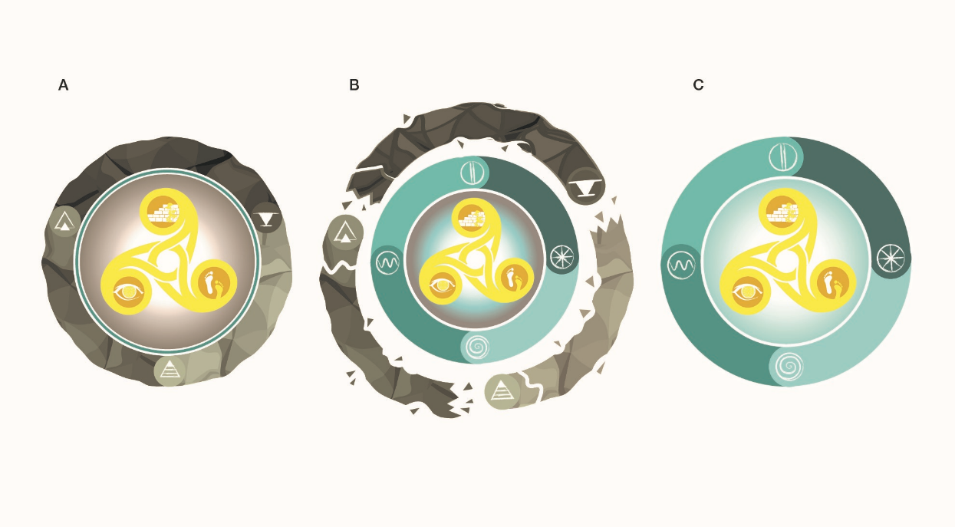
优先考虑短期、个人和物质收益
多元化和包容性
适应性学习和行动
尊重和互惠的人与自然关系
公平和正义
适应性学习和行动
尊重和互惠的人与自然关系
结构
观点
做法
权力和财富的集中
观点
做法
结构
观点
做法
结构
权力和财富的集中
与自然和人脱节以及对自然和人的支配
优先考虑短期、个人和物质收益
与自然和人脱节以及对自然和人的支配
多元化和包容性
公平和正义
摘要图2. 为建立一个公正和可持续的世界所需的转型变革的框架。面板A显示了生物多样性丧失和自然衰退的根本原因（灰色实心环）对观点、结构和做法（金色螺旋）有着强烈影响。面板B描绘了在转型变革的四项关键原则（蓝绿色环）指导下，观点、结构和做法发生转变，打破了根本原因的影响。面板C代表一个公正和可持续的世界，其主流观点、结构和做法符合转型变革原则。不同的行为体群体可以利用这一框架，帮助确定在何处以及如何促进、加快和扩展建立一个公正和可持续的世界所需的转型变革进程。
A6. 转型变革所面临的挑战是复杂、系统、持久、普遍的，且充斥着权力。本评估确定了转型变革面临的五个主要挑战：(a) 持续存在的支配关系，特别是在殖民时代出现和传播的支配关系；(b) 经济和政治不平等；(c) 政策不充分和机构不健全；(d) 不可持续的消费和生产模式，以及个人习惯和做法；(e) 获得清洁技术的机会有限，知识和创新体系不协调（充分成立）{1.2.2、3.5.7、3.5.3、4.1、4.2、5.8}。
(a) 在许多社会中，人对自然和人对他人的支配关系有着悠久历史。然而，当代的支配关系产生于先前关系的融合和殖民时代对资源开采的关注，对人与自然和生物多样性的关系的转变构成了挑战，而这种关系的转变能够带来一个公正和可持续的世界（成立但不充分）{4.2.1}。这些关系是持久的，因为它们再现了有利于特权阶层和权贵阶层的权力不平衡和体制结构（成立但不充分）{4.2.1}。例如，当代政治经济制度依赖于交叉不平等和等级制度，这些不平等和等级制度决定了哪些声音和想法会被纳入人与自然和生物多样性关系的计划和愿景中（充分成立）{4.2.1}。这些计划的环境后果通常会影响到那些被排斥在外的人，再现交叉不平等，包括基于种族和性别的不平等（充分成立）{4.2.1}。
(b) 经济和政治不平等会破坏生物多样性养护、恢复和可持续利用战略的成效{4.2.2}。拥有既得利益的强大行为体，无论是个人还是机构，都可能会抵制削弱其特权的转型变革{4.2.2}。边缘化或弱势人群可能会认为转型变革将给他们本已岌岌可危的生活增加难以承受的风险甚至是存在性风险，例如当变革可能对就业和发展产生负面影响时（充分成立）{4.2.2}。
(c) 不完善的政策和不健全的机构不考虑生物多样性丧失和自然衰退的动态和规模（充分成立）{4.2.3}。当体制安排（旨在调节人与自然进程和治理系统的一套规范、规则和决策程序）与其所嵌入的生物物理系统的空间范围和（或）时空功能不匹配时，机构就会出现契合问题（充分成立）{4.2.3}。空间、时间和体制动态的不匹配限制了以生物多样性为重点的政策和做法的成效（充分成立）{4.2.3}。
新自由主义对国家政策的（重新）构建，包括自由化和紧缩政策，会进一步限制国家推进转型变革的能力。尽管新自由主义政策在世界各地的应用各不相同，但新自由主义所塑造的政府政策的主流框架使市场主导的发展和投资合法化，而牺牲了国家主导的环境举措（充分成立）{4.2.3、4.2.1}。
对生物多样性丧失和自然衰退采取的改革性对策如果不解决根本原因，就会掩盖生物多样性丧失的间接驱动因素，从而给转型变革带来挑战，而且可能会造成一种已经采取有效行动的感觉。例如，许多生物多样性抵消措施看似解决了生物多样性丧失问题，但却面临着遵约方面的挑战，在有效管理衡量和抵消的复杂性方面也面临困难。此外，还存在设计和（或）管理不善的抵消计划导致土著人民和地方社区的各自权利被剥夺和侵犯的情况，以及其他挑战（成立但不充分）{4.2.3、插文4.1}。
(d) 不可持续的消费和生产模式往往是由社会和文化规范，而不是由有意识的审慎决策来定义、鼓励、驱动和复制的（充分成立）{4.2.4}。在全球化经济中，通过贸易等方式产生的远程耦合效应，可能会通过规模效率产生增加消费的经济激励因素，也可能会掩盖环境影响，因为这些影响发生在遥远的地方（成立但不充分）{4.2.4、表4.1、图4.8}。远程耦合可能导致反弹效应，例如效率的提高没有导致消费率降低，而是导致消费率提高（因为生产成本降低导致消费成本降低）（成立但不充分）{4.2.4}。例如，社会对经济增长的重视是现代消费主义的基础，利润最大化战略也是如此，如技术的计划性报废和过早老化（充分成立）{4.2.4、4.2.5}。这些规范导致难以界定能够改善生物多样性成果的替代模式。
(e) 获得清洁技术的机会有限以及知识和信息体系不协调，会阻碍资源和能源密集型生产者和消费者采用支持转型变革的技术（成立但不充分）{4.2.5}。技术的计划性淘汰和过早老化，再加上“反弹效应”，会造成不可持续的生产和使用（充分成立）。在获得可持续技术方面存在操作和程序上的限制，例如市场机构薄弱，负责操作或维护这些技术的专业人员培训不足，这会阻碍中低收入国家的公司、组织和生产者采用这些技术。由于清洁技术的可得性有限且成本高昂，许多生产者继续依赖危害人类和生物多样性的不可持续技术（成立但不充分）{4.2.5}。
A7. 转型变革的挑战在不同背景下表现为各种各样的障碍，这些障碍会延续并强化现有模式和关系，导致生物多样性丧失和自然衰退（充分成立）{1.2、4.2、4.2.1、4.2.2、4.2.3、4.2.4、4.2.5}。为建立一个公正和可持续世界所需的转型变革涉及具有不同世界观、价值观和愿景以及在转型变革方面具有不同利害关系和经验的行为体之间的权力斗争、紧张关系和利弊问题（充分成立）{3.5.3}。受益于现状的强势行为体正在调动资源以保护其利益（充分成立）{1.2.2、1.2.3、4.2.2、4.2.3}。这种权力不平衡的一个表现是对与毁林、修建大坝或采矿等破坏环境的活动作斗争的平民、活动人士和环境维护者，以及报道此类冲突的记者使用武力和暴力；2012年至2022期间估计有2 000人被杀害，其中约三分之一属于土著人民（充分成立）{1.2.2}。环境维护者还遭受流离失所、镇压、刑事定罪、骚扰和网络攻击（充分成立）{1.2.2}。研究表明，目前用于阻止转型变革的行动和资源规模超过了用于养护和可持续利用生物多样性的行动和资源规模（充分成立）{1.2.1、1.2.2、1.2.3}。
每个主要挑战都与生物多样性丧失和自然衰退的根本原因相关联，并与一系列阻碍转型变革的障碍有关（摘要图3）。对文献的评估确定了20个阻碍转型变革的障碍。例如，在财富和权力左右政策时，或投资决定是根据股东利益和利润而非公众利益（包括生物多样性养护、恢复和可持续利用）作出时，经济和政治不平等这一挑战就表现为一种障碍（充分成立）{4.2.2}。
影响生物多样性筹资的国际货币和金融体系内的权力动态会妨碍政策自主性，限制实现分配公平和公正的体制变革，从而进一步强化结构性不平等（充分成立）{4.2.2、4.2.3}。
系统锁定，如路径依赖、条块分割和（或）短期思维以及权力集中，也会阻碍转型性做法（充分成立）{4.2.2}。占主导地位的经济制度注重市场导向型发展、投资和出口导向型增长，将自然简化为单一的经济价值，并将其他定义自然和生物多样性价值的方式边缘化，包括基于关系性价值和内在价值的方式（充分成立）{2.3.2、4.2.1、4.2.3、4.2.4、4.2.5}。
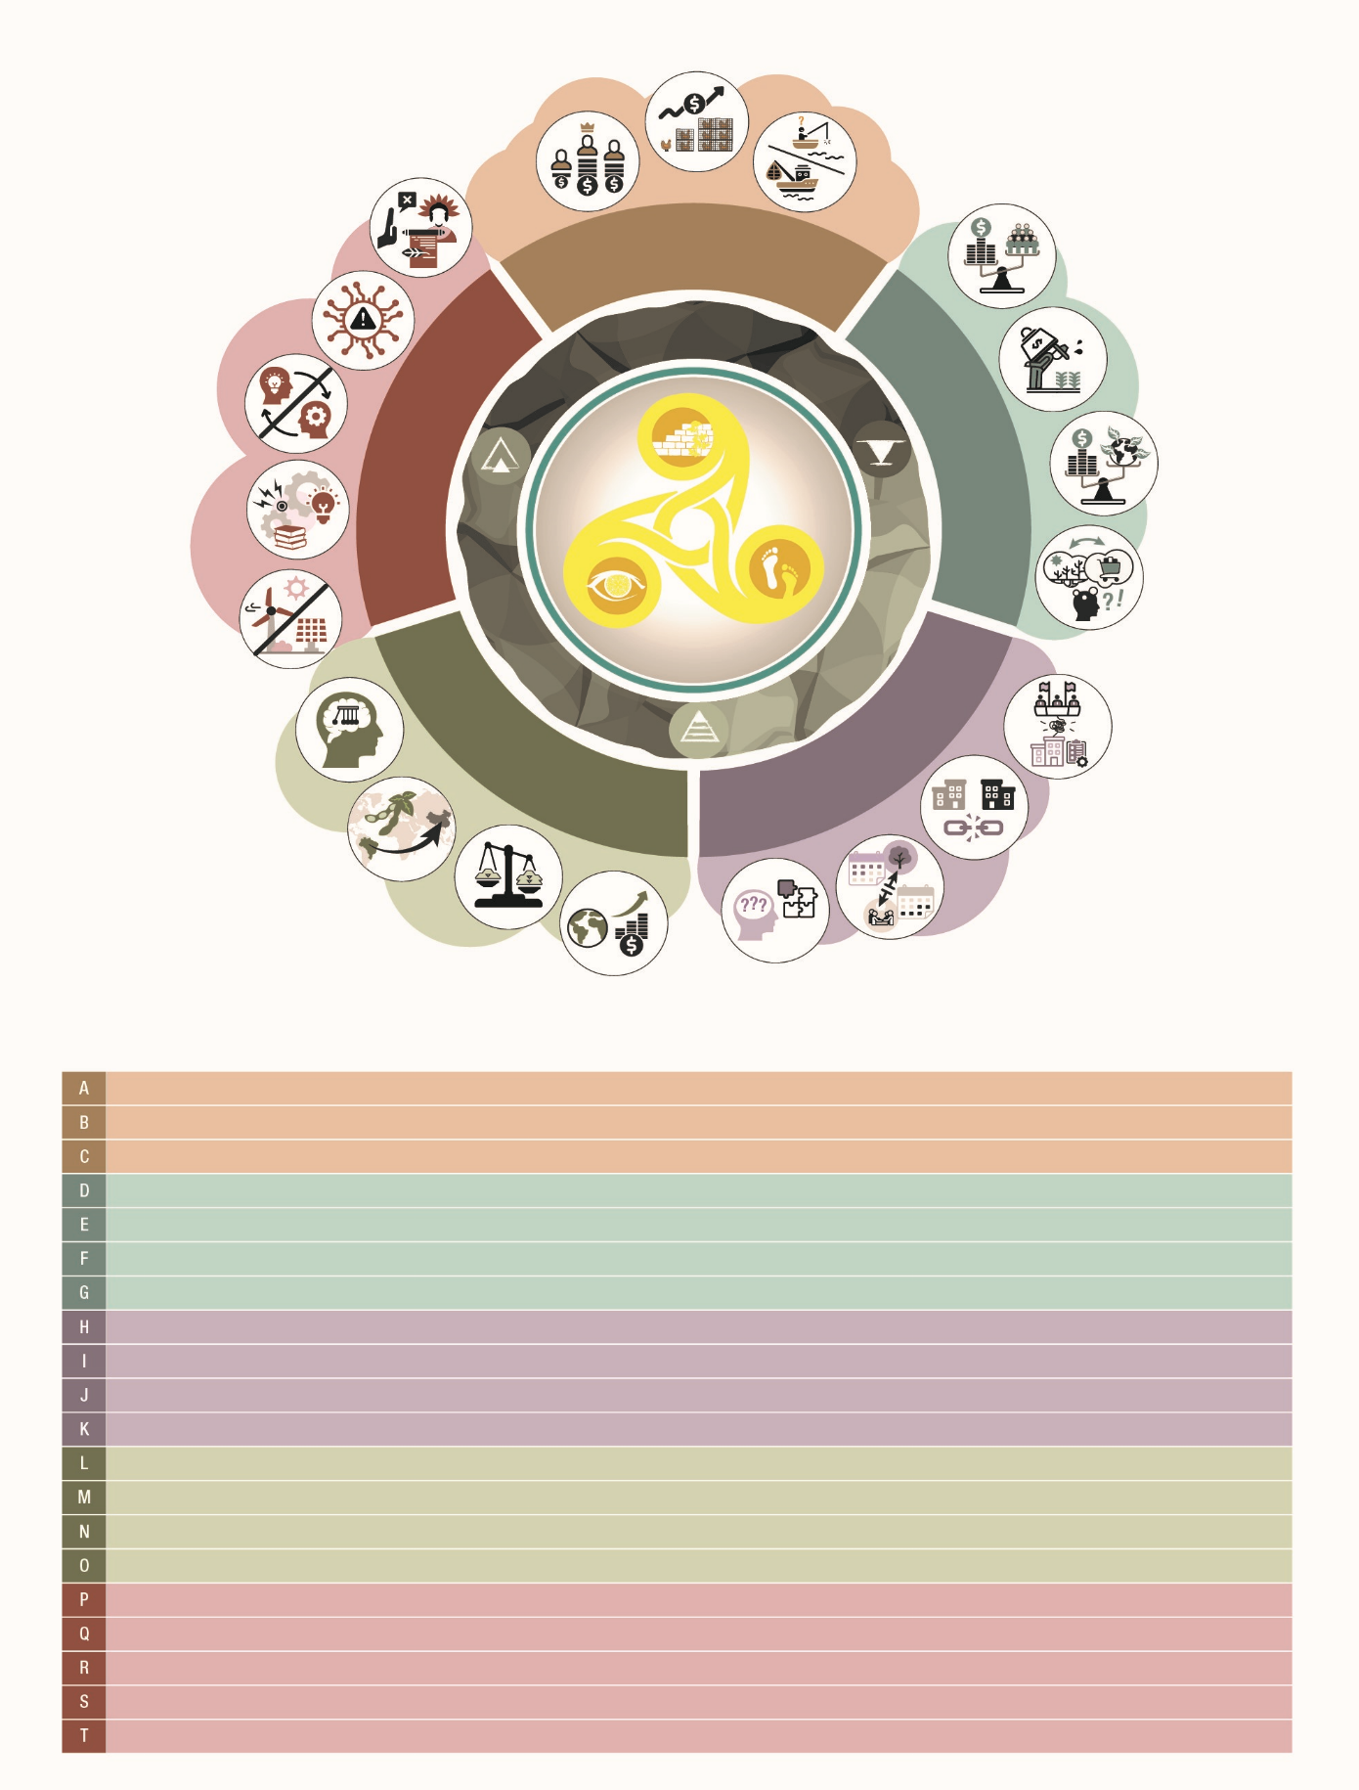
持续存在的支配关系，特别是
在殖民时代出现和传播并
长期存在的支配关系
与自然和人脱节以及对自然和人的支配
优先考虑短期、个人和物质收益
O. 根深蒂固的做法和习惯
J. 社会和生态周期不匹配
L. 永久增长的
意识形态
权力和财富的集中
政策不充分和机构不健全

I. 机构和政策不协调
与生物多样性管理有关的知识和创新体系在不同利益攸关方之间没有得到充分协调和整合

产生、开发和采用可持续技术方面的结构、战略、操作、程序和行为障碍
习惯行为遵守并确认社会做法和结构（包括价值观、规范和机构），使其稳定而难以改变
一个社会生态系统中会远距离影响生态系统、生物多样性和社会的隐性做法和结构

全球生产和消费中存在的社会经济差距往往被将退化归咎于人口过剩的叙事所掩盖
社会对经济增长的强调会强化消费主义，这是保护当前不可持续做法的市场和政策论据的基础
政策成效难以衡量，对协调政策与环境需求构成挑战
政策实施与生态动态之间存在时滞，例如当措施实施太慢而无法应对环境的突然变化时
跨部门的政策可能相互冲突，例如当气候政策不能减少生物多样性丧失时
行政边界与生物多样性丧失和环境退化的地理位置不符，降低了计划和政策的效力
现状的受益者担心失去特权，而弱势群体则担心转型可能造成不稳定
股东至上原则驱使投资决定更倾向于股东利益和利润，而不是公众利益
各国对外国投资的依赖创造了竞争环境，激励各国尽量减少监管
政策和法规制定进程的参与机会和影响力不均衡，限制了接触可能改变现状的想法和经验的机会
持续存在的支配关系，在测量系统和有关的分类、排名和管理的强化下，为占用资源提供了理由
不同部门对可持续性和生物多样性管理知识和创新的关注和投资有限且不均衡
关于生物多样性友好型行动和创新的土著和地方知识得不到承认、被边缘化、瓦解和得不到充分支持
B. 衡量、简化和管理
不可持续的消费和生产模式
经济和政治不平等
E.国际货币体系制约政策自主性
M. 社会经济差距
K. 理解和衡量匹配问题
做法
观点
结构
N. 远程耦合效应
P. 可持续技术匮乏
C.为集中资源提供理由
D.财富和权力影响政策
Q. 知识和创新体系协调低效
G. 转型变革的
预期风险
H. 僵化的政治和
行政边界
F. 股东利润凌驾于公众利益之上
获得清洁技术的机会有限，
知识和创新体系不协调
S. 新兴技术不受监管
A. 分类和排名
监管不力，对新兴技术的应用和潜在负面影响缺乏监督
占主导地位的衡量、简化和管理形式将自然简化为一套狭隘的价值，限制了管理和理解的备选方案
对人和生物多样性的主流分类和排名遮蔽了其他理解方式和世界观
R. 知识转让和获得可持续创新的
途径不当
T. 土著和地方知识边缘化
摘要图3. 转型变革的挑战和障碍之间的关系。本轮形图代表了转型变革的相互关联的挑战（以不同颜色表示）和障碍（以不同字母表示）。它说明了各种挑战之间的关系，这些挑战通过与生物多样性丧失和自然衰退的根本原因有关的观点、结构和做法而相互关联。它们在这一深层次上的纠缠特性解释了它们如何相互强化，同时也表明了挑战中的每个障碍如何成为催化转型变革的切入点，从而改变观点、结构和做法，进而引发其他挑战的更广泛变化{摘自图4.2}。该表详细描述了各个障碍（A、B和C对应第4.2.1节；D、E、F和G对应第4.2.2节；H、I、J和K对应第4.2.3节；L、M、N和O对应第4.2.4节；P、Q、R、S和T对应第4.2.5节）。
A8. 转型变革途经需要通过符合转型变革原则的战略决定、意愿、勇气和行动来克服具体情况下的挑战和障碍（充分成立）{1.4.2、2.3.2、3.5、4.3、5.8}。转型变革途径涉及解决生物多样性丧失和自然衰退根本原因的符合转型变革原则的政策、方案和项目（充分成立）{1.3.1、4.3}。此类途径包括不同行为体采取多种行动，共同实施转型变革战略（成立但不充分）{5.8}。转型变革的挑战和障碍相互关联，无法通过仅关注其中一个挑战或障碍的办法加以克服。愿景制定进程通常涉及对人与自然关系的根本性变化进行集体想象，帮助人们看到系统层面和进程之间的联系，以及他们对周围世界的思考方式（充分成立）{2.3.2、2.4.2}。为了能有力、有效地促成转型变革，这些进程需要：(a) 明确目的和范围；(b) 有意义地纳入具有共同目标和不同视角的人；(c) 超越现有模式的想象力和创造力；(d) 适应新想法的灵活性（成立但不充分）{2.2.3}。
每项挑战都提供了战略机会，以推动采取能消除多重障碍的行动。例如，在努力提高政策与空间背景的契合度的同时，也可以解决维持现有机构形式的支配关系以及知识体系之间缺乏协调的问题（充分成立）{4.3}。解决障碍有时包括主动中断或谨慎逐步消除现有路径依赖（充分成立）{4.3}。克服挑战和障碍需要关注在所有背景和所有规模下的转型性思考、行动、组织、治理、联系和认知方式（成立但不充分）{4.3}。忽视背景因素会带来更高的风险，即转型举措将失败、严重偏离预期结果或造成其他有害后果（成立但不充分）{3.5.1、3.5.4}。
A9. 六种广泛的办法突出强调了促进和加速审慎转型变革的互补性见解。每种办法都为理解、描述、分析、触发和引导如何进行转型变革提供了独特见解。将多种办法结合在一起可以产生协同增效作用，强化实现公正和可持续世界的途经（充分成立）{3.2、3.3、3.5}。没有任何单一的理论或办法能够让人完全理解如何在不同背景和规模下实现转型变革（充分成立）{3.3、3.5.1}。文献确定了六种广泛的办法，每种办法都代表一组有关的理论和框架，这些理论和框架在其基本假设和对如何实现转型变革的理解上具有共性。土著和地方知识为所有这些办法作出了贡献（摘要表1）（充分成立）{3.2、3.3、3.5}。这六种办法及其核心重点是：
(a) 系统办法。转型变革会通过系统转变而发生，因此需要关注系统的多个方面，如构成系统的愿景或目标、反馈和结构{3.2.1}；
(b) 结构办法。当经济、文化、政治或社会结构以促进可持续性的方式发生转变时，就会发生转型变革{3.2.2}；
(c) 内在转变办法。通过个人价值观、信仰和世界观的转变以及对代内和代际关系、人类和非人类关系的认识，促成跨层级的综合行动，就会发生转型变革{3.2.3}；
(d) 赋权办法。当目前被边缘化的群体以有利于公平和可持续性的方式转变权力关系，从而主张能动性和权力时，就会发生转型变革{3.2.4}；
(e) 共同创造知识办法。各种行为体（如民间社会、土著人民和地方社区或科学行为体）一起努力共同创造知识的进程可以支持转型变革{3.2.5}；
(f) 科学和技术办法。当科学和技术发现带来新技术、新视角或新解决方案，并被社会采纳和扩展时，就会发生转型变革{3.2.6}。
摘要表1.与六种广泛的转型变革办法有关的主要行动和干预措施，以及土著和地方知识在每种办法中的作用

土著和地方知识的作用
与该办法有关的主要行动和干预措施
科学和技术
作为科学、技术和创新的知识来源参与其中，往往借鉴通过土著和地方知识得以保存和维护的传统知识、有关做法和生物资源。
在知识体系相互结合的互动进程中，协作生成知识并共同设计新产品、做法和解决方案。
维护土著人民和地方社区对其土著和地方知识的能动性、权力和权利，克服历史遗留问题和边缘化状况。
强调自我与他人关系的精神、情感、文化、社会和历史层面，以触发和利用内在潜力进行转型变革。
挑战殖民结构，使地方治理制度化，以促进和加强与土著和地方知识有关的可持续做法。
分享和提供关于人与自然关系以及各种生物（物质和非物质）之间复杂关系的包罗万象和相互关联的观点。
结合包容性创新进程，利用新技术和创新；增加对研究、教育、外联、科学与政策衔接的供资。
协作式研究-行动干预措施，其通过愿景制定、对话、反思和反馈交流会，包括以无障碍的方式分享知识，培养个人和集体促进理想未来的能力。
促进社会运动和建立基层网络；利用批判性工具、自我反思和历史上被剥夺的能动性设想替代途径，以在法律结构和其他关键权力领域获得认可、代表性和权利。
培养人类与非人类之间的关系、代内和代际关系、自我与他人的关系以及与自己的关系，从而改变内在信仰、观点和做法的关系性活动。
通过治理干预措施或通过社区改革主导规则来改变经济、社会、政治和文化规则。
改变阻碍或有助于加速系统变革的关系和反馈的干预措施，包括改变系统中的结构、规则和网络，以及系统的总体目标或基本意图。
共同创造知识
赋权
内在转变
结构
系统
办法
A10. 虽然存在挑战，但为建立一个公正和可持续的世界而进行转型变革是可能的。大量案例研究表明存在转型潜力，并能在十年内对自然和人类带来大量的积极环境影响和社会影响（成立但不充分）{1.2.1、1.4、2.3.5、3.1、3.4}。越来越多的行为体、部门和社会运动要求并实施公平、公正、包容和尊重的变革（充分成立）{1.4}。许多现有举措具有转型潜力，这种潜力被定义为在观点、结构和做法方面产生根本性的全系统转变的潜在能力（成立但不充分）{1.4}。历史实例和当代举措表明，为实现公正和可持续的世界而进行各种规模的转型变革都是可能的（成立但不充分）{3.3、2.3.5}。
对涵盖世界所有区域的391个案例研究进行的评估突出了具有促进转型转型潜力的举措的特点。这些案例中有48例来自非洲、100例来自美洲、68例来自亚洲和太平洋、100例来自欧洲和中亚。 它们表明，行为体联盟已在开展各种规模的工作，推动建立一个公正和可持续的世界（充分成立）{3.4}。许多行为体联盟通过体现转型变革原则并纳入观点、结构和做法来激活转型潜力{1.4.3}。这些案例表明，如果存在有利条件，而且各种行为体通过针对具体情况的多样化行动参与其中时，就能促进转型变革（成立但不充分）{3.5.4、3.5.5、图3.8}。一些案例还揭示了负面后果和意外后果，这强调了适应性学习和行动的重要性（充分成立）{1.3.2、3.5.7}。
大多数经评估的案例研究涉及行为体群体（包括公民个人、土著人民和地方社区、企业、金融行为者、国家政府、教育工作者和科学界）之间的协作（充分成立）{3.5.1、3.5.2、图3.3}。对案例的分析揭示了对自然和人类的许多积极影响，其中许多影响是在十年内产生的（摘要图4）（充分成立）{3.3}。案例研究表明，不同行为体和不同形式的能动性都具有建立势头和促进转型变革的潜力，并强调了行为体联盟和协作进程的重要性（摘要插文2）（成立但不充分）{3.5.7、图3.3}。
通过解决生物多样性丧失和自然衰退的根本原因，将转型途经根植于鼓舞人心的愿景，并借鉴不同的知识体系和办法，可以促进并加快将转型潜力转化为审慎的转型变革，从而建立一个公正和可持续的世界（摘要图5）（成立但不充分）{1.4.1、2.3.2、3.5.1、5.8}。通过发展实现转型变革所需的转型能力（如知识、技能、态度和资源），可以更充分地发挥不同行为体和举措的转型潜力（成立但不充分）{1.4.3}。
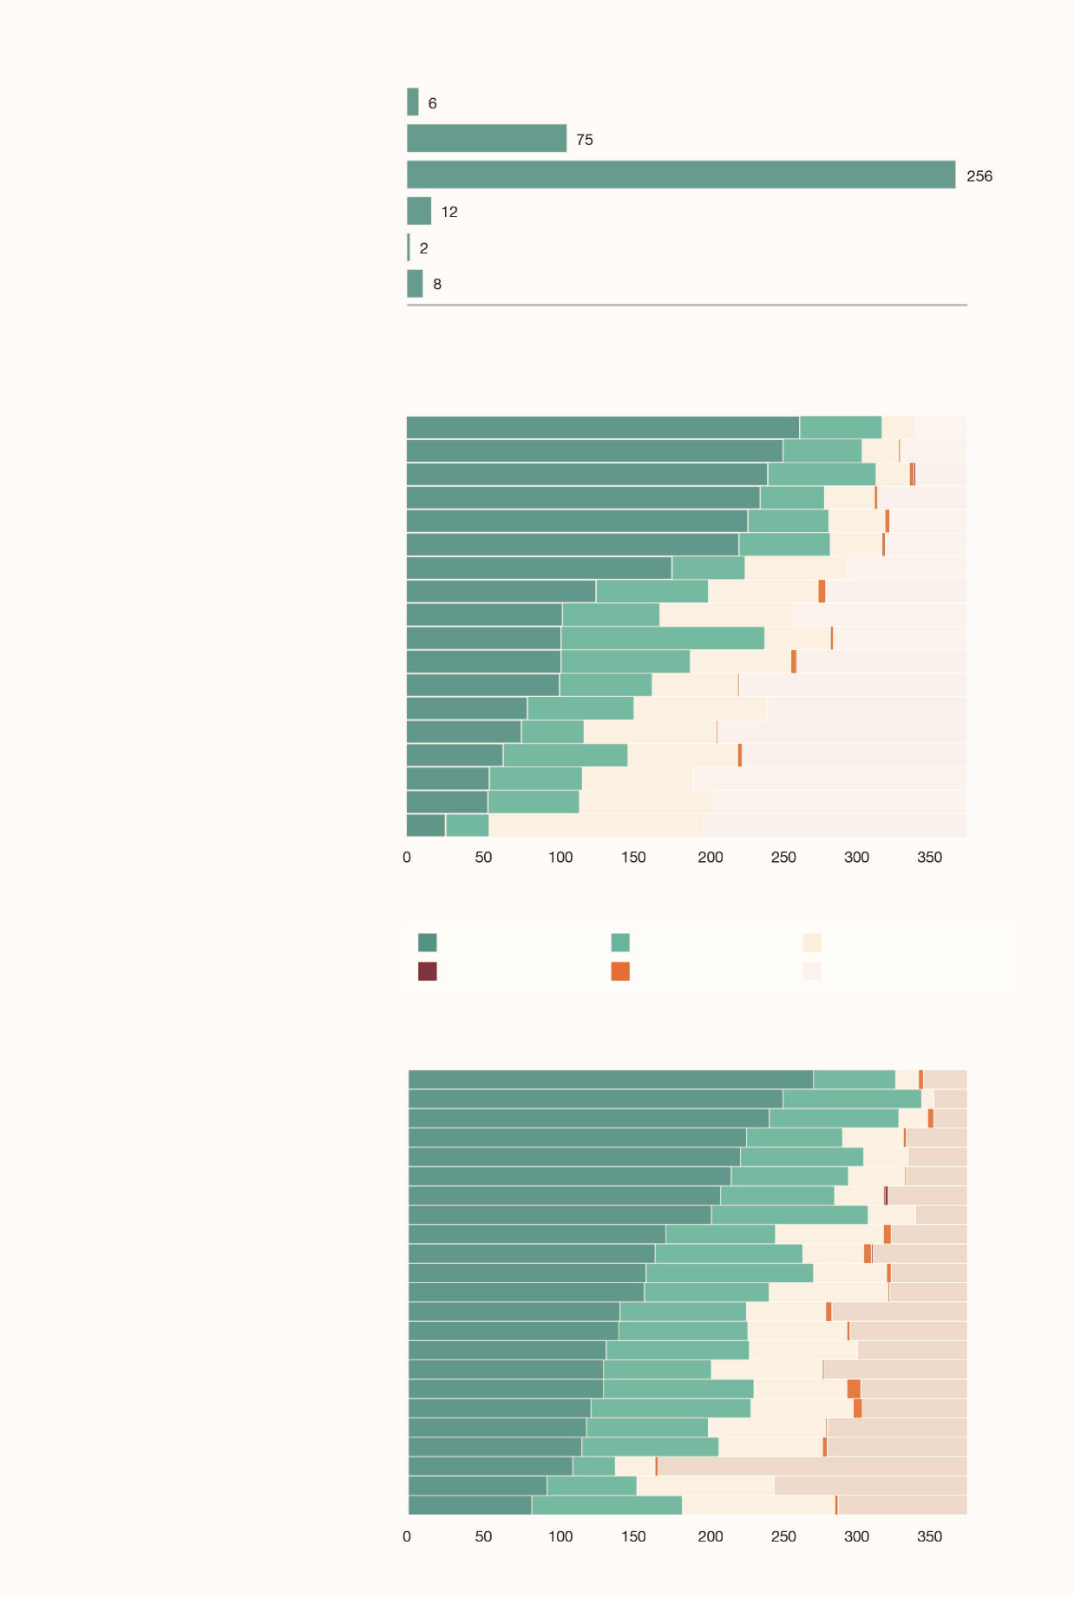
生产系统的韧性
材料和援助
支持身份认同
纳入土著人民和地方社区
没有变化
案例研究未提供
轻微的积极影响
轻微的负面影响
巨大的积极影响
巨大的负面影响
B 自然对人类的贡献的成果

举措数量
C 社会经济成果
A 变革的时间框架
住房和住所
促进基于权利的办法
自由进行精神活动
性别公平
获得娱乐
减少贫困
公平的财富分配
减少歧视
获得健康
水安全
享受自然美景
获得基本服务和基础设施
就业质量
权力公平
得以利用陆地/海洋
社会凝聚力和信任
承认权利和价值观
获得知识和教育
体制实力——社会参与
粮食安全和主权
良好生活质量
调节海洋酸化
调节有害生物
调节灾害和极端事件
调节淡水水质
授粉和种子传播
调节空气质量
配制和保护土壤
医药和遗传资源
调节淡水量
调节气候
能源
粮食和饲料
维护备选方案
生境创造和维护
经验
学习和启发
将于未来启动
数天
数月
1至10年
数十年
数百年
举措数量
举措数量
摘要图4. 在十年或更短的时间内（面板A），一系列不同的社会、经济和环境指标（面板B和面板C）都取得了积极成果。该图显示了为评估而收集的391个案例研究数据库中确定的具有转型潜力的举措的数量，并按以下方式分列：(A) 变革的时间框架；(B) 自然对人类的贡献的成果（自然对人类的贡献的分类采用了生物多样性平台《全球评估》第2章中的分类）； (C) 社会经济指标方面的成果{3.4}。并未衡量所有举措的成果的所有方面。
摘要插文2. 行为体联盟在共同创造转型变革中的作用
西班牙加利西亚的Os Miñarzos海洋保护区的共同管理，是渔民、科学家和政府行政管理部门在石油泄漏的突然冲击下共同创造小规模渔业转型变革的一个实例。这些行为体共同制定了一个基于共同价值观的新愿景，支持可持续的地方渔业和依赖海洋保护区的沿海社区的福祉。通过与科学家和管理部门分享渔民的传统知识（如识别最敏感和最具生产力的生境和物种），开启了知识共同生产进程。这种做法后来成为管理机构正式决策进程的一部分。共同建设是一个复杂的过程，其中不乏紧张关系和一些渔民有争议的行动。这些紧张关系表明，需要解决转型变革的根本原因，如优先考虑短期、个人和物质收益以及与自然脱节。该海洋保护区在实施17年多后，对渔业结构和做法产生了积极影响，并产生了可衡量的成果（如物种丰度和经济收入增加），并增强了行为体之间的信任与合作。该海洋保护区与《粮食安全和消除贫困背景下保障可持续小规模渔业自愿准则》ª 合作，并成为在伊比利亚美洲国家建立一个由
2 000多万小规模渔民组成的新网络的开端{1.4}。
ª 联合国粮食及农业组织。2015。《粮食安全和消除贫困背景下保障可持续小规模渔业自愿准则》。罗马。
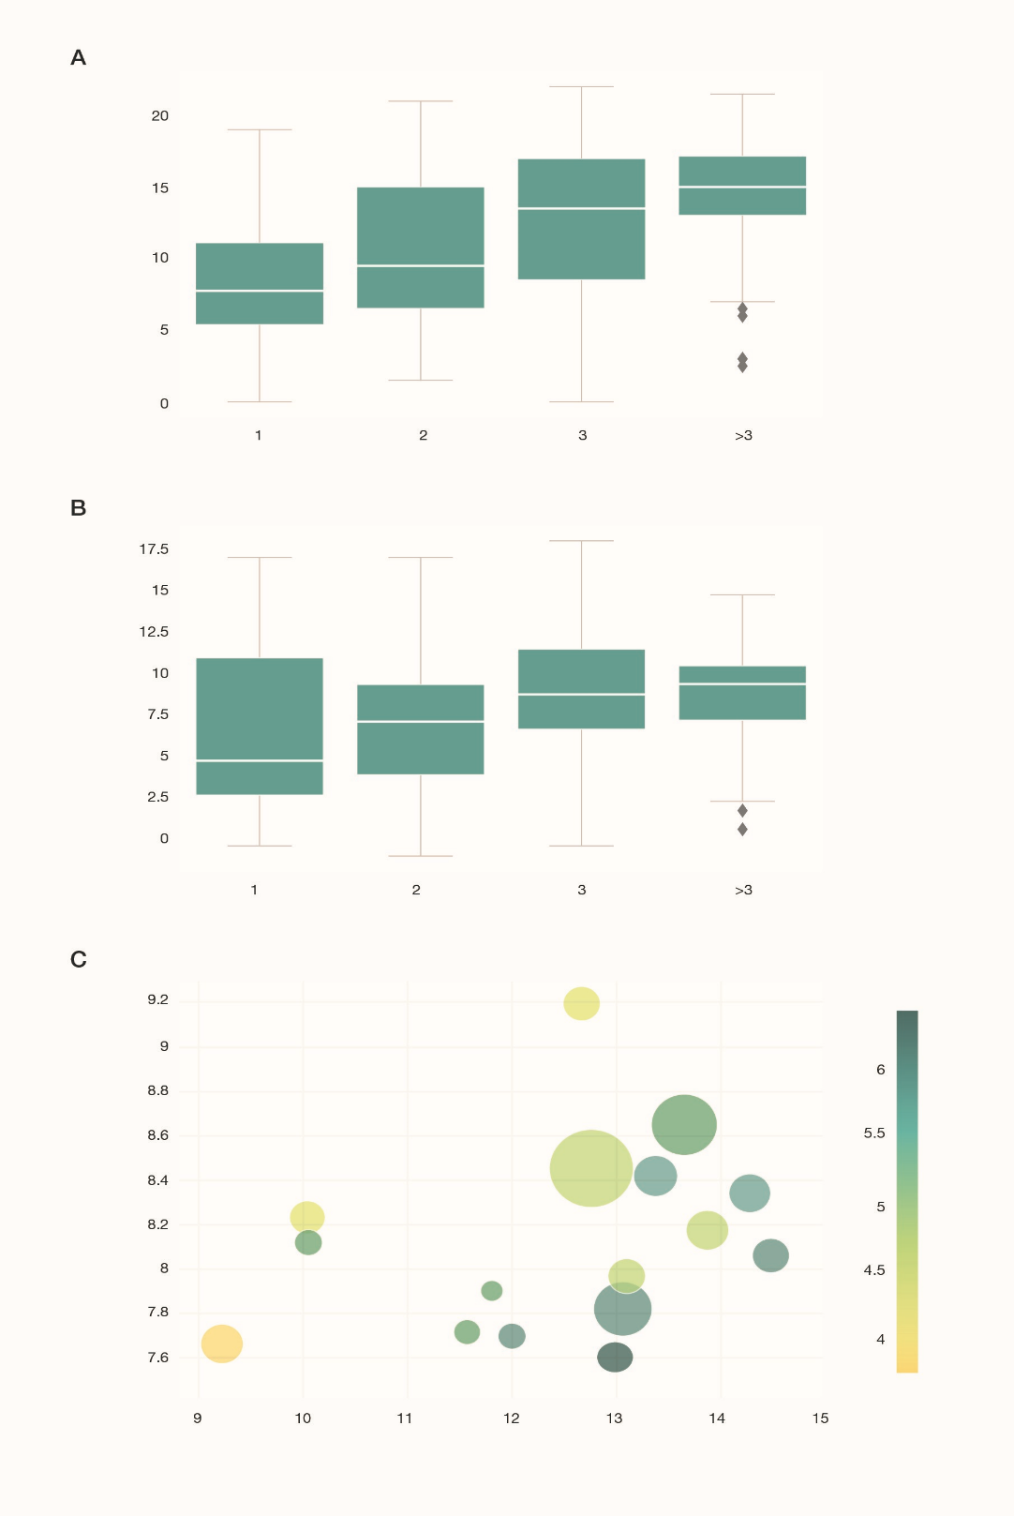
自然对人类的贡献方面的积极成果
移民
国家
全球协调
地方社区协调
市场互动
资金流
自然的价值
结构过渡
初级部门的变化
人口动态
城市化
积极的社会经济成果
传统技术
集中化生产
贸易
所应对的生物多样性丧失间接驱动因素的数量
所应对的生物多样性丧失间接驱动因素的数量
城市化和产业内部的变化与
利弊权衡
人力资本
行为体群体的数量
自然对人类的贡献方面的积极成果
积极的社会经济成果
摘要图5. 具有转型潜力的举措的积极成果取决于所解决的生物多样性丧失间接驱动因素的数量和类型。具有转型潜力的举措所解决的生物多样性丧失和自然衰退间接驱动因素越多，就越能带来更积极的社会经济成果(A)，而且还能为自然对人类的贡献带来更积极的成果(B)。两种情况下的方差分析p值均低于0.001。(C) 要解决生物多样性丧失的不同间接驱动因素，需要与不同数量的行为体协作（例如，贸易涉及许多行为体团体），所产生的成果也截然不同。与初级部门（如农业）有关的间接驱动因素变化在社会经济指标和与自然对人类的贡献有关的指标方面都可以实现最大惠益。圆圈的大小反映了解决某一间接驱动因素的举措数量。社会经济层面和自然对人类贡献的成果是案例研究数据库（n = 391）中测量的一系列不同指标的综合指数（即不含单位）。社会经济指标的完整清单见摘要图4。间接驱动因素的分类采用了生物多样性平台《全球评估》第2.1章的分类。
A11. 转型变革关乎变革的质量和方向。无论是小规模举措还是大规模举措，只要能解决生物多样性丧失和自然衰退的根本原因并包含对理想未来的明确愿景，就都能促进转型变革。当它们克服挑战和障碍并遵循转型变革原则时，就都具有扩展潜力（成立但不充分）{1.3、2.3.5、5.2}。简单地、二元对立地认为变革要么是渐进式的，要么是转型式的，这是一种误导，因为具有转型潜力的各种小规模举措也可以推动建立一个公正、可持续的世界（成立但不充分）{1.1、1.4.3}。转型变革是随着时间的推移而发生的，能解决根本原因的看似微小的变化也会以激发或影响更大、更系统性转变的方式传播开来，特别是当它们克服了障碍和挑战时（成立但不充分）{1.1、1.4.1、插文1.1}。地方可持续性举措（如实施基于自然的解决方案和基于生态系统的办法）可通过各种扩展进程促进全球可持续性，包括横向扩展（如将创新复制到其他地理环境中）、纵向扩展（如将政策、法律和规则方面的创新制度化）、深度扩展（如转变思维方式、范式和价值观）和形成新的举措组合（成立但不充分）{3.5.6}。不同规模的工作如果符合转型变革原则，就会相互强化和放大；如果不符合，就会相互抵触（充分成立）{3.5.6}。
转型变革可能会产生全球性的积极影响，但也可能会巩固或加剧现有的不平等。大规模变革本身并不能为建立一个公正和可持续的世界带来根本性的全系统转变（充分成立）{1.4.1、2.3.5}。例如，许多技术进步（如人工智能和生物技术）在推动商业创新、科学和人类健康进步、提高效率和生产力、增强监测环境变化的能力方面产生了积极影响（成立但不充分）{2.3.3}。但它们在保障自然的可持续利用、推动更公平的经济发展和确保更弱势群体享有平等机会方面收效有限（成立但不充分）{2.3.3}。某些技术甚至可能已在全球范围内总体上产生了积极影响，但也可能巩固或加剧了现有的不平等（成立但不充分）{2.3.3}。这凸显了在公平和正义、多元化和包容性、尊重和互惠的人与自然关系以及适应性学习和行动的原则基础上解决生物多样性丧失和自然衰退根本原因的转型变革的重要性（充分成立）{1.3.2}。
B. 转型变革的战略和行动
B1. 全球可持续性转型变革的一项关键战略是养护、恢复和再生对自然和人类有价值、体现生物文化多样性的地方（战略1）（充分成立）{5.3}。在关于转型变革的文献中，广泛提及划区养护行动（在标题或摘要提及了任何行动的评估资料库中，28%的参考文献提及了划区养护行动；在案例研究文献的转型变革评估资料库（称为“案例资料库”）中，33%的参考文献提及了划区养护行动）（摘要图6）（充分成立）{5.2}。战略1代表了一种转型性生物文化养护办法，其行动旨在利用关系性世界观、治理结构和做法养护和维持那些人与自然仍然蓬勃发展的地方（行动1.1）{5.3.1}，同时设想通过基于权利的办法为人民和地方提供新的法律保护，尊重一些国家承认的自然的权利和地球母亲的权利（行动1.2）{5.3.2}，以及采取基于自然多重价值的划区养护（行动1.3）{5.3.3}。作为这些行动的补充，在采掘部门建立再生观点、结构和做法（行动1.4）{5.3.4}，并通过空间规划和政策加以实施，以此作为建立跨陆地景观和海洋景观以及跨规模有效养护生物多样性的途径（行动1.5）{5.3.5}。
在所评估的行动中，文献强调了支持基于自然多重价值养护的养护、管理和监测工具（行动1.3）（摘要图6）（成立但不充分）{5.3.3}。事实已证明，有意将生物养护与文化价值联系起来（称为“生物文化办法”）是加强划区行动以实现长期可持续性的可行方法（行动1.3）（摘要插文3）（充分成立）{5.3.3}。
同时保护和促进生物与文化（生物文化）多样性的再生战略随着时间的推移可提供多重共同惠益（行动1.4）{5.3.4}。再生是指社会生态系统在受到干扰后自我恢复，并通过促进演生（如生物文化多样性的演生）的积极强化循环实现进化的进程。恢复活动是人类启动这种恢复进程的一种方式。虽然恢复通常意味着人类对自然做一些事情，但再生指的是人类与自然共同进化，并作为自然的一部分参与其中。再生战略可支持文化价值、可持续生产和生物多样性养护（行动1.4）（成立但不充分）{5.3.4}。例如，尼泊尔的社区林业方案将分散的森林政策与当地社区的需求、观点和做法相结合，以恢复和管理退化的森林（充分成立）{5.3.4}。其他办法（如日本的里山（satoyama）和里海（satoumi），指的是人与自然在乡村陆地景观和海洋景观中和谐互动）也认为文化和生态系统是相互融合、共同进化的（充分成立）{5.3.4}。
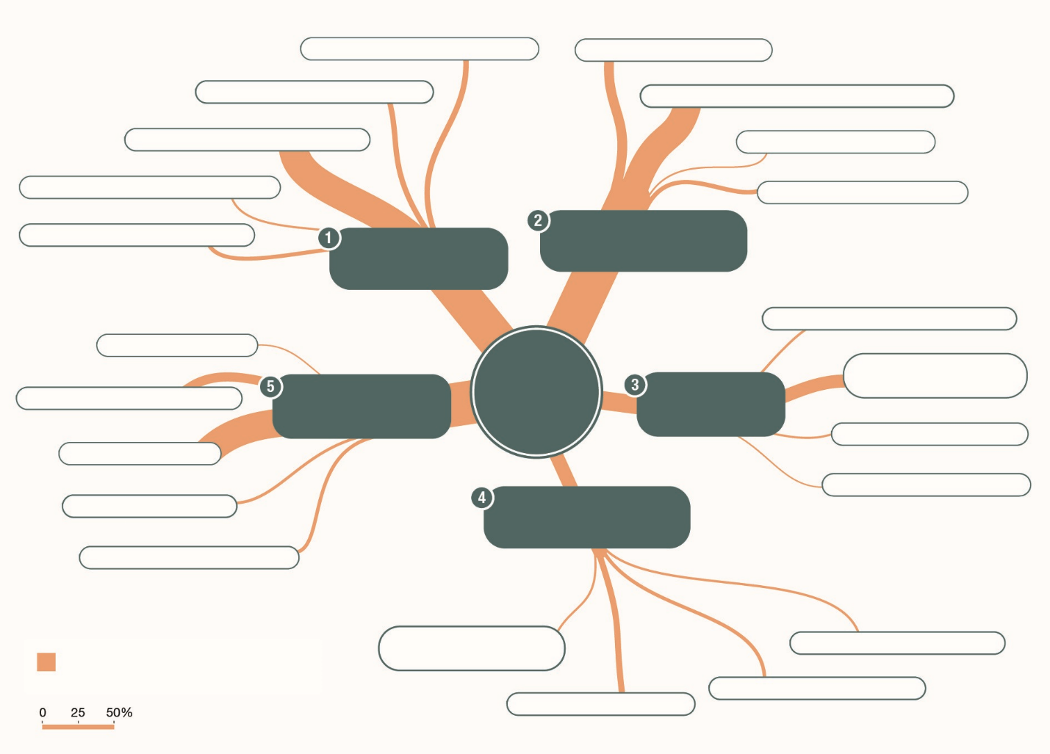
出现的相对频率为10%
出现的相对频率为31%
实现转型变革的
五项
互补性战略
4.3. 保障多边行动
4.2. 参与包容性治理
5.4 促进转型性学习
1.5 推进综合空间规划
2.1. 管制直接开采
2.2. 将技术嵌入转型框架
3.1. 将创新型经济工具纳入主流
3.2. 支持向福祉经济的公正过渡
3.3. 转变金融体系
3.4. 采用新的成功衡量标准
4.1. 促进一体化治理
4.4 通过适应性治理加强学习
侧重于转变社会观点和价值观，承认并优先考虑人与自然之间的相互联系
出现的相对频率为13%
出现的相对频率为 28%
出现的相对频率为30%
与每项战略或行动有关的术语出现的
相对频率
5.2 转变文化叙事
5.3 改变社会规划
5.5. 共同创造知识
转变治理体系，使之具有综合性、包容性、问责性和适应性
为自然和公平转变
经济体系
养护和再生对自然和人类有价值的地方
推动对生物多样性丧失和自然
衰退负有最大责任的部门进行
系统性变革
1.3 基于不同价值观进行养护
1.4 转向再生系统
2.3. 为全球可持续性融资
2.4. 支持民间社会举措
1.2 加强对生物多样性的法律保护
1.1 养护重要的生物文化遗产
5.1 促进与自然的联系
摘要图6. 显示与战略或行动有关的术语出现比例的树状图。树状图中的线条粗细程度表示与22项行动和五种战略有关的566个术语在文献标题和摘要中出现的相对频率（n = 420 523）。
摘要插文3. 价值观和划区养护的转型潜力
Nashulai Maasai保护区是一个土著人拥有和运营的保护区，位于世界上生物多样性最丰富的生态系统之一——马赛马拉国家保护区（肯尼亚）内。该举措基于共存、尊严、包容、自决、赋权和人权等价值观。它代表了一种可同时应对物种丧失、文化知识丧失、生计困境和气候变化的新养护模式。通过建立由社区管理的保护区和其他举措，如植树和河流清洁项目，它成功地创建了人类和野生动物共同繁荣的多功能社区。该保护区正在促进野生动物的回归，并为马赛家庭创造生计和文化机会，说明土著生物文化做法可以支持多重目标。它为激励和扩展世界各地其他社区的变革树立了榜样{插文1.4}。
B2. 实现2050年生物多样性愿景涉及推动系统性变革，并将生物多样性纳入对生物多样性丧失和自然衰退负有重大责任的部门的主流，这些部门包括农业和畜牧业、渔业、林业、基础设施、采矿和能源，特别是化石燃料部门（战略2）（充分成立）{5.4}。例如，多功能和再生土地利用办法可促进自然的多重惠益，这在强调自然、健康粮食生产和身心健康的生态农业耕作过渡中显而易见（摘要插文8）。研究表明，在农业景观中增加生物多样性、保护原生生境和减少外部投入可提高作物生产力，如通过提高授粉媒介的丰度和多样性（充分成立）{5.8.2}。这种改善可提高就业水平，促进健康生计，并培养认同感和精神联系。在对生物多样性丧失负有最大责任的部门中逐步淘汰有害生态的做法，不是通过单一手段就能实现的，而是取决于将生物多样性纳入所有相关政策、规划、支持计划和行政程序的主流（行动2.1）（充分成立）{5.4.1}。能源部门也存在类似的机会，用生物多样性友好型可再生能源取代化石燃料，可为生物多样性和气候挑战提供明确的解决方案。这一过渡涉及采用能养护生物多样性和保护自然的可再生能源技术、创新和做法（如智能电网），从而减少对资源密集型材料的依赖，降低采矿对生物多样性的影响（行动2.2）（充分成立）{5.4.2}。
B3. 通过将技术嵌入转型框架，可以将发展导向可持续性和公平性（战略2、行动2.2）（成立但不充分）{1.3.3、2.3.3、3.2.6、5.4.2}。在转型框架中，技术旨在解决生物多样性丧失和自然衰退的根本原因，而不是使其恶化（成立但不充分）{1.3.3、3.2.6、5.4.2}。技术在转型变革进程中将发展从导致生物多样性丧失的活动转向符合自然受益型目标的再生做法（成立但不充分）{2.3.3、5.4.2}。然而，技术要真正实现转型，还必须考虑到公平和人权，确保公平分享创新及其惠益{1.3.2、3.2.6、5.4.2}。技术的成功率取决于具体情况，因社会和经济条件的差异而在各地区有所不同（成立但不充分）{5.4.2}。此外，整个技术开发进程中的民主问责制对于负责任地使用技术至关重要。转型性技术变革在纳入法律框架（如适用于知识产权的法律框架）并得到长期合作和能力建设工作的支持时最为有效，特别是在低收入国家（成立但不充分）{5.4.2}。可嵌入转型框架的技术实例包括智能能源和水管理、仿生学、粮食体系数字化和金融技术创新（摘要插文4）{5.4.2}。然而，关于技术在推动转型变革方面的作用的实证证据有限（仅占所分析的所有转型变革文献的1.8%）（成立但不充分）{2.3.3、图2.6}。
技术也可能以非转型性甚至有害的方式部署，助长不可持续的消费模式（成立但不充分）{2.3.3、插文3.3}。例如，转变能源使用方式可能涉及解决反弹效应问题，如提高能源效率带来的节约被能源消耗型服务需求的增加所抵消，或稀有金属的开采模式以与殖民做法相呼应的方式得到强化（充分成立）{5.4.2}。许多新兴技术依赖于重要矿物，而这些矿物的开采往往会损害生态系统。例如，为满足对锂、钴和石墨等重要矿物日益增长的需求而开展深海活动（如海床采矿），对此的研究表明，必须更加关注此类活动对深海海洋功能的生态影响（成立但不充分）{2.3.3}。
摘要插文4. 技术对全球可持续性的转型潜力
技术可以在转型变革中发挥重要作用。蚂蚁森林是在技术推动下具有转型潜力举措的一个范例，这是一个利用金融技术将用户的低碳活动转化为中国最大的私营部门植树计划的手机应用程序。蚂蚁森林使用支付宝移动支付应用程序作为其平台。用户每进行一次碳减排活动（如步行、骑自行车或使用公共交通工具上下班，或减少纸张和塑料），他们将获得“绿色能量”奖励，这些“绿色能量”会长成一棵虚拟树。对于种下的每棵虚拟树，蚂蚁森林都会与地方居民合作，捐赠并种下一棵真树。自2016年推出以来，蚂蚁森林已吸引了超过5亿用户参与，并在中国13个省种植了超过5.48亿棵树。该举措追求广泛的生态和社会目标，这些植物适合特定环境，并为中国面临环境退化的偏远农村地区提供了生态农业和生态旅游就业机会。这一举措还有可能扩大到转型框架的所有要素中。这一案例突出表明了行为体联盟（包括私营部门与公民合作）的重要性，以及社区参与由技术促进的生态系统恢复和重新造林的重要性。请参阅转型变革评估案例研究数据库了解更多详情。
B4. 相对于依赖自然的活动所产生的全球经济价值，在养护、恢复和可持续利用生物多样性、自然和自然对人类的贡献（包括生态系统服务）方面投入的资源严重不足（战略2）（充分成立）{1.2.1、4.2.3、5.4.3}。全球国内生产总值总量的一半以上（2023年为
58万亿美元）来自中度或高度依赖自然的部门（行动2.3）（摘要图7）{5.4.3}。2020年，高度依赖自然的行业创造了全球国内生产总值的15%，中度依赖自然的行业创造了全球国内生产总值的37%（行动2.3）（成立但不充分）{5.4.3}。通过消除、逐步取消或改革对生物多样性有害的经济激励措施，可以大大减轻对自然的压力，并使这些资源有可能转而用于养护、恢复和可持续利用生物多样性（行动2.3）（充分成立）。2023年，全球对直接导致自然衰退的部门的显性公共补贴估计从1.4万亿美元到3.3万亿美元不等，具体取决于所查询的资料来源。农业（6 100亿美元至9 390亿美元）和化石燃料（5 770亿美元至13 900亿美元）是获得补贴较多的部门。道路和灌溉基础设施（3 110亿美元至9 380亿美元）、林业（640亿美元至1 750亿美元）和渔业（480亿美元至610亿美元）也获得大量补贴。采矿部门的补贴尚无全球估计值（充分成立）{5.4.3}。
这些经济部门造成空气和水污染或土壤退化方面的环境影响，而这些影响在市场交换中未计算在内（即它们会产生负面外部效应），预计这些影响在2023年将高达每年10.7万亿美元（摘要图7）（充分成立）{5.4.3}。
相较之下，可持续地管理生物多样性和维护生态系统完整性所需支持估计为每年7 220亿美元至9 670亿美元，而每年的生物多样性筹资缺口达5 980亿美元至8 240亿美元，具体数字取决于所查询的资料来源。目前，每年用于生物多样性养护的资金为1 350亿美元至1 560亿美元（根据2023年的通货膨胀率进行了调整）（摘要图7）。恢复和再生工作需要的投资更多，每年可能超过1万亿美元（行动2.3）（充分成立）{5.4.3}。
根据国家立法制定的金融和经济手段（如生态系统服务付费、税收、补贴和可交易许可证）以及生物多样性养护（如减少毁林和森林退化所致排放量（REDD-plus）和欧盟农业环境计划）额外成本补偿机制旨在通过价格信号指导经济决定（充分成立）{5.5.1、5.6.1}。然而，这些手段尚未得到广泛采用，即使得到广泛采用，其影响也往往有限（成立但不充分）{5.4.1、5.5.1}。某些机制的自愿性质以及执法、监测和制裁制度的不足，限制了其采用率和成效（行动2.1、2.3和3.1）（充分成立）{1.2.3、5.5.1}。
一些办法显示了如何为生物多样性和自然养护增加资源、资金和投资。这包括使环境外部效应内在化、改革导致生物多样性丧失和自然退化的部门的补贴、重新评估全球债务结构以及促进私营部门加强参与（行动3.2和行动3.3）（充分成立）{5.5.2、5.5.3}。在经济部门转型期间需要全球协调、政策调整、影响监测和再分配措施，以便支持所有相关利益攸关方，特别是弱势群体（行动2.3）（充分成立）{5.4.3}。进行真正的成本核算并对环境外部效应征税，可确保对环境退化负有责任的部门承担有关成本。将可持续性确立为核心税收原则并减少避税也可为可持续性工作产生大量资金资源（行动3.2）（成立但不充分）{5.5.3}。此外，重新审议全球债务可以为社会和环境目标释放资金（行动3.2）（成立但不充分）{4.2.2、5.5.3}。值得注意的是，全球基于自然的解决方案投资总额仅17%来自私营部门，剩下的83%来自公共部门（充分成立）{5.4.3}。由于这些工具和方法大多仍处于早期开发阶段，许多国家需要更多的技术和资金支持，以发展实施和使用这些工具和方法的能力。

5 980 亿美元至 8 240 亿美元
58 万亿美元
10.7 万亿美元
105.6 万亿美元
1.4 万亿美元至3.3 万亿美元
1 350 亿美元至 1 560 亿美元
全球国内生产总值
中度至高度依赖自然的部门产生的全球国内生产总值
对自然衰退负有最大责任的部门的外部效应
对自然衰退负有最大责任的部门的全球直接补贴
全球生物多样性资金缺口
（每年，至2030年）
全球生物多样性资金
摘要图7. 全球可持续性的经济格局：相互依存和资金缺口。该图显示了经济部门对自然的依赖程度(2)与影响(3)之间的鲜明对比，以及对导致自然衰退的经济部门的公共投资(4)与生物多样性资金(6)之间的鲜明对比。弧线的长度代表2023年占全球国内生产总值（估计为105.6万亿美元）的份额，已根据通货膨胀率进行了调整。(1) 2023年全球国内生产总值（105.6万亿美元）；(2) 2023年全球中度至高度依赖自然的部门所产生的国内生产总值（58万亿美元）；(3) 对自然衰退负有最大责任的部门的外部效应，2021年估计为10万亿美元（根据2023年通货膨胀率调整后为10.7万亿美元）；(4) 全球对自然衰退负有最大责任的部门的直接补贴，2021年估计为1.3万亿美元至3.1万亿美元（根据2023年通货膨胀率调整后为1.4万亿美元至3.3万亿美元）；(5) 全球生物多样性资金缺口（到2030年，每年5 980亿美元至8 240亿美元）；(6) 全球生物多样性养护资金，2019年估计为1 240亿美元至1 430亿美元（根据2023年通货膨胀率调整后为1 350亿美元至1 560亿美元）。
B5. 当前的全球供应链安排鼓励不可持续的采购和过度生产，导致对自然的过度开发{图4.7}。确保可持续性，包括通过有针对性地、公正地缩减消费和生产规模，加上自给自足的文化，有助于将所有国家的全球足迹减少到可持续水平。通过对整个供应链进行协调一致的有效治理，克服消费和生产模式中的不平等现象，对于转型变革至关重要（战略3和战略4）（成立但不充分）{5.5.2、5.6.3}。国际贸易主要由以营利为目的的经济和金融部门驱动，政府对这些部门危害自然的陆地和海洋利用活动的监管往往不足（成立但不充分）{5.5.2}。在注意到所用模型存在不确定性的情况下，根据一项估计，1990–2015年期间，高收入国家通过与低收入国家的贸易，在没有给予适当补偿的情况下获得了120亿吨隐含原材料当量、8.22亿公顷隐含土地当量、21艾焦耳隐含能源当量和1.88亿人次/年的隐含劳动力当量，价值10.8万亿美元——足以消除极端贫困70次以上（充分成立）{5.5.2}。在此期间，低收入国家的损失达到242万亿美元。低收入国家因不平等交换而遭受的损失超过其同期收到的援助总额的30倍（成立但不充分）{5.5.2}。
减少生产国和消费国之间的生态不平等交换有可能减少过度消费和生态足迹（行动3.2）（成立但不充分）{5.5.2、5.6.3}。同样，监管整个全球供应链以减少其对有害生态的采掘过程和做法的依赖，是减少贸易对生物多样性和生态系统负面影响的有力手段，并可通过调整税收、补贴、生态系统服务付费、许可证、标准或法规等积极激励措施予以支持，条件是这些措施以公平和包容的方式设计（行动3.1）（成立但不充分）{5.5.1}。目前对经济活动采取的主流办法仍然与环境压力密切相关。所有国家都在追求经济增长，但世界各地的经济增长分布不均衡，加剧了生态超载，同时威胁到实现公正和可持续发展的可能性（行动3.2）（成立但不充分）{5.5.2、4.2.2、4.2.4}。对资源使用施加递减上限或支持非营利模式（如基金会拥有的有限责任公司、消费者合作社、信用合作社或互助公司）的政策工具可以促进向公正、可持续的经济过渡，并避免投资者利益与社会和环境效益之间的顾此失彼（行动3.1和行动3.2）（成立但不充分）{5.5.2}。鉴于公正的可持续经济对于所有人的重要性以及保护生计的必要性，修订多边协作程序，在因贸易和其他相互依存关系而联系在一起的国家之间设计连贯一致的政策，可以成为克服全球不平等和体制不匹配的有力杠杆（行动4.3）（成立但不充分）{5.6.3}。
B6. 重新定义目标、衡量标准和指标，以承认经济、社会（包括文化）和环境层面以及自然界的许多不同价值，可促进以公正和可持续性为中心的新进步范式（战略3）（成立但不充分）{4.4.2、5.5.4、5.5.3、5.6.3}。虽然国内生产总值是衡量经济流量的指标，但它被广泛用作经济增长的代用指标（充分成立）{5.5.4}。该衡量指标因其仅依赖于市场销售的商品和服务而受到批评（充分成立）{5.5.4}。除了国内生产总值之外，还提出了超越经济增长这一有限范式的其他发展衡量标准，其中包括生活质量的其他社会、文化、经济和生态层面。这些衡量标准要么调整传统的国内生产总值标准（如绿色国内生产总值、真实进步指标、真实储蓄、生态系统总产值），代之以考虑到人类福祉和环境影响的更具包容性的标准（如幸福星球指数、包容性财富、国民幸福总值），要么对其进行补充，以在经济进步的主流标准中考虑到自然对经济福祉的贡献（如环境经济核算体系-生态系统核算）（充分成立）{图5.10、5.5.4}。确保将自然纳入全球资金流的备选方案包括将自然提升为私营公司资金补贴、政府资金分配、发展基金和援助的核心标准（成立但不充分）{4.4.2、5.5.4}。遵守这些义务与透明度和监督以及评价和执行行为体在生物多样性价值方面的责任的体制安排密切相关（成立但不充分）{5.5.4、5.6.3}。此类改革意味着要建立机制，促进在全球范围内以社会和生态公平的方式获取资源，并为中央银行和其他供资方设定新职责（成立但不充分）{5.5.3}。正在制定关于如何识别、测量、评价、披露企业与自然的关系并就此采取行动的框架，包括关于自然的高级别企业行动或“定位、评价、评估和准备”框架（成立但不充分）{5.5.4}。正在开发针对具体部门的工具和指导材料，通过评估和披露企业与自然有关的风险、影响、依赖性和机会来利用自然资本核算（如自然相关财务披露工作组、全球报告倡议组织、环境经济核算体系-生态系统核算和产品生物多样性足迹）（成立但不充分）{5.5.4}。一些商业部门和金融机构目前正在测试自然相关财务披露工作组的建议，但这些部门和机构呼吁改进量化方法，以评估生物多样性丧失和自然衰退对机构客户或投资对象的财务影响，并呼吁改进内部能力建设和加强理解（充分成立）{5.5.4}。
B7. 能有效减少生物多样性丧失和自然衰退的治理体系将生物多样性纳入部门政策和决策，让不同的行为体参与其中，并让行为体承担责任（战略4）（摘要插文5）（充分成立）{1.4、3.2、5.6}。促进一体化和关系链治理的体制备选方案包括联合规划程序、分配法律责任、共同制定切实可行的解决方案、促进协作式结构和促进共同评价进程（成立但不充分）{5.6}。将生物多样性及其倡导者纳入陆地、海洋和资源利用决定、项目审批、财务激励措施以及资金和投资分配标准，可加强治理体系的整合，从而促进对自然和生物多样性的支持（行动4.1）（充分成立）{5.6.1、5.6.3}。纳入了不同行为体的包容性治理体系可确保世界观、做法和知识体系的多元代表性（行动4.2）（充分成立）{5.6.2，3.2.2}。一致的参与和协作结构可加强行为体之间的责任意识，并可提供将决定转向公正和公平转型的机会（行动4.2）（成立但不充分）{5.6.2、3.5.5}。鉴于生物多样性丧失、气候变化、污染、贫困和其他可持续性问题的原因和影响之间的全球相互依存关系，有必要达成有效的综合性多边和双边协定，以协调平衡的解决方案（行动4.3）（成立但不充分）{5.6.3}。对生产系统中自然和生物多样性的有效治理还取决于对消费模式的补充性监管，并关注高消费行为体的作用（充分成立）{5.6.3}。治理体系通过明确分配责任和规定时间框架、提供补充性机构授权、透明的迭代性评价和修订政策和法规以及贸易协定来使行为体承担责任，以确保公平和可持续的自然治理（行动4.4）（充分成立）{5.6.4、5.6.3}。
摘要插文5. 具有转型潜力的治理体系实例
将生物多样性置于政策和立法核心的治理体系能够更好地减轻导致生物多样性丧失和自然衰退的有害行动{5.6.1}。例如，欧洲联盟的共同农业政策逐步采用并加强了农业环境和气候措施方面的财政激励，并在农民支持计划中引入了鼓励生物多样性友好型做法的条件{5.6.1}。此类做法包括纳入景观要素、缓冲带、休耕地、有机耕作或农林业，以维持野生动物生境，促进可持续耕作。这些努力有可能推动整个欧洲土地利用的转型变革。例如，休耕地（对生物多样性和生态系统服务很重要）在整个耕地面积中的比例随着支持计划的变化而发生了巨大变化{5.6.1}。
然而，由于环境倡导者在决策中的代表性不足，以及既得利益集团的主导地位和政策的不断重新制定破坏了评价和学习程序，共同农业政策措施的转型潜力受到了阻碍。这导致监管权力不平衡，尽管生物多样性是该政策的10个目标之一，但分配给有效生物多样性措施的预算份额有限。有关该政策的文献表明，通过逐步取消对农民的直接支持，代之以有针对性的激励措施或法规，可以更好地支持生物多样性、自然和农村可持续发展{5.6.2}。然而，该政策的转型需要提高透明度、支持利益攸关方参与、加强评价程序和政策学习{5.6.1、5.6.2、5.6.4}。
加拉帕戈斯海洋保护区基于生态系统的空间管理办法是另一个既造福自然又造福人类的治理范例，它支持可持续渔业和旅游业——这是加拉帕戈斯群岛3万多居民和每年30万游客的重要生计来源。然而，气候变化、地方废物管理和水处理仍然是影响居民粮食安全、营养和健康的主要挑战。这说明必须确保治理体系具有适应性，以便纳入政策创新并适应不断变化的社会和结构条件{1.3.2、3.2.6、5.6.1}。这种适应性使治理体系能够更有效地响应从持续监测和评价进程中汲取的经验教训{5.6.4}。
B8. 适应性学习和行动可解决与转型变革有关的不确定性（战略4）（充分成立）{1.3.2、3.4、5.6.4}。转型变革是一个复杂的动态进程，其特征是会出现意想不到的结果，因此可能需要综合采用不同办法来实现预期结果（充分成立）{1.1、1.3.2、3.4}。例如，哥斯达黎加在生物多样性养护和森林恢复方面经历了令人鼓舞的转变，但仍然面临挑战，如包括土著人民在内的利益攸关方之间的冲突和水污染{图3.5}。转型变革的动态性凸显了促进适应性学习的进程和根据这种学习有效实施针对具体情况的行动的重要性（行动4.4）（充分成立）{1.3.3、3.4、3.5.1、5.6.4}。透明的包容性监测，通过让各种行为体参与其中，可形成各种视角、学习成果和评价框架，超越预定的衡量标准，促进赋权、参与和反思，并确定有针对性的行动以解决此类意外后果（成立但不充分）{1.3.2、5.6.4}。支持这些进程的适应性治理以灵活的结构、试验和评价规定以及积极的协调为基础，这些方面可通过政策企业家和知识中介、新的联盟、共同创造和共同评价以及动态网络治理安排中的灵活结构加以促进（成立但不充分）{5.6.4}。
B9. 加强人与自然的相互联系可解决生物多样性丧失和自然衰退的根本原因，是转型变革的强大驱动力。转变占主导地位的社会观点和价值观，同时转变围绕生产和消费的文化叙事和社会规范，可促进建立一个公正和可持续的世界（战略5、行动5.1、5.2和5.3）（成立但不充分）{5.7.1、5.7.2、5.7.3}。与自然的联系感与亲环境行为有关，并支持个人和集体参与自然养护，包括环境行动主义（行动5.1）{5.7.1}。以关怀伦理为基础、反映与自然和谐相处和相互依存的语言、概念和做法，是许多土著人民和地方社区以及其他群体的世界观、价值观和做法的核心内容（充分成立）{2.3.4、5.3.1、5.3.3、5.3.4、5.7.1、图5.13、表5.3、图5.14和图5.6}。摘要图8提供了土著人民和地方社区所持的体现关怀关系的关系性世界观和价值观的例子。这种世界观和价值观在许多其他具有转型潜力的文化、哲学和举措中都有体现和表达。可通过正式和非正式教育促进提高对其他自然观的认识并增加接触机会，从而促进转型性学习（充分成立）{5.7.4}。
共同的叙事和构想也塑造了人类与非人类之间的关系（行动5.2）（充分成立）{5.7.2}。新的社会构想是一系列广为接受的观念，它们影响并构建人们对现在和未来的设想，可以转变对人与自然关系的核心认识，并为如何实现这些关系提供指导（成立但不充分）{2.4.2、5.7.2}。生态社会契约是这方面的一个例子，它提出了服务于所有生命的社会协定，并反映了这样一种认识，即人类在拥有、从事、消费、穿戴和居住的一切方面都是自然的一部分，与自然完全相互依存{2.4.2}。
社会规范的改变对于加强人与自然的联系和加速转型变革的新行为和新做法至关重要（行动5.3）（充分成立）{5.7.3}。理解新的社会规范和行为传播背后的机制对于设计有效的转型变革战略至关重要（行动5.3）{5.7.3}。许多行为是在特定的社会和环境条件下习得的习惯性行为，它们是可以改变的（行动3）（充分成立）{4.2.4、5.7.3}。新的观念、社会规范和行为的传播往往是通过社交网络中的复杂进程进行的，开始时比较缓慢，直到早期采用者达到足够数量。这一进程受到互动个体之间的相似性、新规范与现有价值观的一致性以及所推广行为的实用性的影响（行动5.3）{5.7.3}。从战略上提高理想行为的能见度并部署有针对性的政策措施，可促进和维持新的社会规范和行为（行动5.3）（充分成立）{5.7.3}。通过社交网络和社交媒体在公众中传播错误信息或虚假信息也会产生影响，并可能对转型变革构成挑战，这涉及学术界去殖民化以及为土著和地方知识留出空间（充分成立）{5.4.2、5.7.3、5.7.4}。向新行为过渡通常需要付出巨大成本，补贴和基础设施投资等支持性政策可促进行为过渡（充分成立）{5.4.1、5.4.2、5.4.3、5.8.2}。
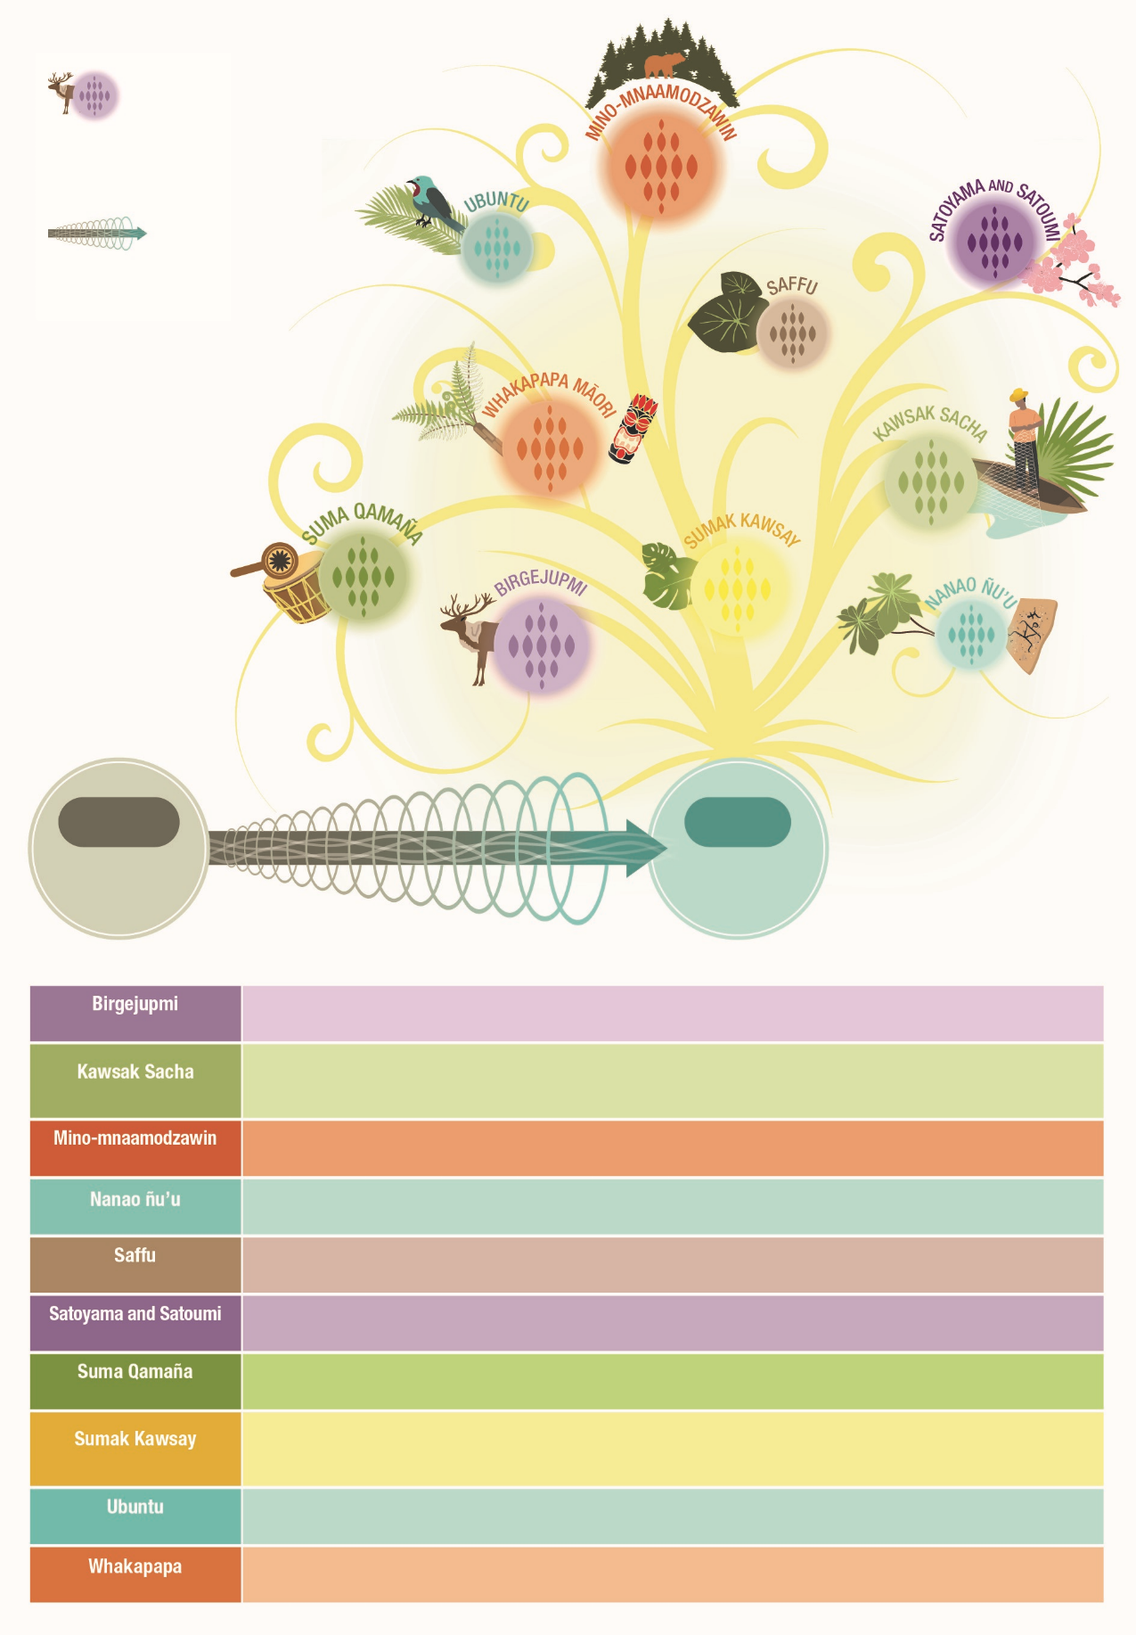
转变至

关怀关系

以自主和互惠为基础的生态中心主义多元化形态
从

支配关系

以控制和积累形式为基础的人类中心主义形态
墨西哥米斯特克
北极萨米地区
新西兰奥特亚罗瓦
撒哈拉以南非洲
南美洲基切
多民族玻利维亚国艾玛拉
日本
埃塞俄比亚奥罗莫
墨西哥米斯特克
美利坚合众国阿尼希纳贝
厄瓜多尔基切瓦
尊重万物之灵的价值。
撒哈拉以南非洲
北极萨米地区
注重互惠、对话和集体人性的价值体系。
促使人们尊重并公正对待自己和其他生命体的“ayyaana（精神）”的原则。
“活森林”，有意识的生命体，是权利的主体，居住着保护生态系统和动植物物种的生命体。
以重视和欣赏其他生命体的独特性以及生活方式的精神性为基础，指导人与人以及人与自然之间相互联系的广泛价值观。
美国阿尼希纳贝
埃塞俄比亚奥罗莫
南美洲基切
新西兰奥特亚罗瓦
玻利维亚艾玛拉
厄瓜多尔基切瓦
日本
一种涵盖祖先和自然并决定着关系和义务的文化联系。
作为一个生命体，在地球母亲的整体中与各种形式的生命和谐共处。
乡村陆地景观和海洋景观中人与自然和谐互动。
重新发现人与自然间的纽带，与公平、尊重和关怀“nanao ñu’u（我们的母亲）”的价值观重新建立联系。
以谦逊的方式生活，人类与非人类之间的互动建立在关怀和尊重的基础上。
转变价值观和存在方式以实现可持续性
土著和关系性哲学及
存在方式的实例
摘要图8. 土著和关系性哲学及存在方式的实例。许多土著哲学通过基于关怀伦理的关系性语言、概念和做法来表达，这种关怀伦理承认人与自然之间尊重和互惠的重要性{表5.3}。振兴和支持这些文化、语言和哲学可为我们提供机会，使我们能够从以人类为中心的支配关系转向以生态为中心的关怀所有生命的关系。该图美观呈现了概念和做法的一个小样本，以说明土著和其他关系性哲学的多样性。
B10. 转型性学习可促进对生物多样性和可持续性挑战的整体性和经验性理解和参与。它重塑身份认同并培养对自然的责任感（战略5、行动5.4）（成立但不充分）{5.7.1、5.7.4}。正式和非正式教育，包括以土著和地方知识为基础的教育，在支持转型变革以建立一个公正和可持续的世界方面发挥着重要作用（成立但不充分）{3.2.2、3.5.2、5.7.1、5.7.4}。不同教育办法之间的协作有助于促进转型变革（摘要插文6）{3.2.2、5.7.4}。例如，利用基于土著和地方知识的办法补充产生知识的科学方法，有可能转变观点、结构和做法，从而扩大转型潜力{3.2.4}。
与自然有关的经验性活动以及关系性价值观和做法对于转变对生物多样性的看法和价值观至关重要，对于促进可持续行为和结构变化也至关重要（行动5.1）（成立但不充分）{5.7.1}。将生物多样性教育纳入正式、非正规和非正式教育方案，开发关于生物多样性养护和可持续利用的教学课程，以及推广与自然和谐相处的知识、态度、价值观和行为，都可以支持转型变革（行动5.1、5.4和5.5）{5.7.1、5.7.4、5.7.5}。在教育中纳入关于自然对人类的贡献（包括生态系统服务、基于自然的解决方案和基于生态系统的办法）的材料，以及以地球母亲为中心的养护和恢复行动，可有助于培养应对多重交叉挑战和危机的能力（行动5.1、5.4和5.5）{5.7.1、5.7.4、5.7.5}。例如，大学、学院、职业学校和学徒制教育可以为未来的劳动力提供可持续性、再生农业、林业、设计和金融方面的培训，包括同理心和同情心、自然鉴赏、系统思维和跨学科学习方面的培训（行动5.4）{5.7.4}。此外，在各级教育提供者中培养与转型性学习和适应性学习相关的知识、技能和态度，可为设计课程和培训方案提供坚实的基础，从而支持教育、外联和提高认识举措方面的转型变革（行动5.4）{5.7.4}。承认包括土著、地方和科学知识在内的多种知识体系，可以帮助人们更好地理解和重视人与自然在复杂的动态生命网络中的相互依存关系，从而支持转型性学习（行动5.4和行动5.5）（成立但不充分）{5.7.1、5.7.4、5.7.5}。
B11. 接受土著和地方知识以及知识共同创造进程，可促进为建立一个公正和可持续的世界而进行的转型变革（战略5、行动5.5）（成立但不充分）{2.3.4、3.2.4、3.5.1、5.7.5}。承认不同的认知方式，将知识与行动联系起来，并找到超越想象力局限的方法，对于转型变革至关重要（成立但不充分）{2.2.1、2.2.2、2.2.3、2.4.2、插文2.1、3.5.1、3.5.5、5.7.5}。这样做涉及学术界去殖民化，并为土著和地方知识以及社会科学、艺术和人文科学和公众参与留出空间。土著人民和地方社区提供了许多与其不同历史以及社会生态、文化和精神背景有关的转型变革愿景（充分成立）{2.3.4}。承认和接受这种知识符合从支配关系转向关怀关系{5.7.1、5.12、5.13、图5.12}。关怀伦理承认植物、动物和河流等非人类实体的能动性和感知力，给予它们价值、尊重和互惠的关怀关系{5.7.1、5.7.2、图5.13}。
知识共同创造通过结合不同的知识体系（包括土著和地方知识以及科学知识），可加强生物多样性管理和自然对人类的贡献，确保战略在文化上适当、科学上稳健、生态上可行（成立但不充分）{3.2.5、5.7.5}。公平、尊重、认可和协作等共同创造原则强调包容性，并优先考虑边缘化群体的需求，以促进转型性干预措施（充分成立）{5.7.5}。对实证研究的评审表明，知识共同创造可改善进程（如权力再分配和反身性），并与短期成果（如扩大知识库、提高能力）和长期成果（如改善福利和产品、改变知识体系）相关联（成立但不充分）{5.5、5.7.5}。实例包括北极社区适应能力的提高、尼泊尔社区的备灾工作以及坦桑尼亚联合共和国农村社区气候变化监测适应性管理的建立（充分成立）{5.7.5}。
土著和地方知识的边缘化会阻碍转型变革（充分成立）{2.3.4、4.2.1、4.2.5}。已经存在或已经提出了一些基于同意、知识和文化自主以及公正原则的具体政策工具，以支持和提供问责制{5.7.5}。这些工具主要侧重于与土著人民和当地社区共同创造知识，包括自由、事先和知情同意、承认习惯法、知识产权、土著数据治理、主权和技术使用能力建设（充分成立）{5.7.5}。虽然这些工具无法解决所有障碍，但如果没有这些工具，知识共同创造即使不是完全不可能实现，也是大概率不可能实现的。扩大使用和全面实施这些工具具有强大的转型潜力（成立但不充分）{5.7.5}。
摘要插文6. 教育是转型变革的催化剂
各级教育工作者和教育方案在促进观念、结构和做法的转变方面发挥着重要作用。GemüseAckerdemie（“蔬菜学院”）是一个针对8至12岁儿童（3年级至6年级）的教育方案，侧重于在奥地利、德国和瑞士创建学校菜园、推广烹饪技能和改变饮食。ª 在德国，已有115 000多名儿童完成了该方案。学生亲身体验食物的生产过程并了解其来源；他们共同承担起对学校菜园的责任，并更好地了解自己的行动对环境的影响。该方案有助于加强与自然的联系，转变社会规范，并向儿童、家长和学校厨师传授有关可持续食品的知识以及烹饪和园艺技能。在各级教育和专业培训中都有旨在支持更可持续的再生粮食体系的类似举措。
ª 关于具有转型潜力与缺陷的案例研究数据库的《生物多样性平台转型变革评估数据管理报告》
（https://doi.org/10.5281/zenodo.10260233）。
B12. 针对具体情况的及时动态传播可以传递有力的讯息，以触发转型变革行动（充分成立）{2.2.1、3.4、5.3.3、5.4.2、5.7.2}。精心设计的讯息能使不同的利益攸关方了解与鼓舞人心的、有影响力的愿景有关的意义、意图和行动。对文献的评估表明，媒体在传播中发挥着重要作用，但许多其他行为体，包括青年、民间社会组织、土著人民和地方社区、社交媒体活动人士、政治领导人和艺术家，在传播关于转型变革的讯息方面也发挥着重要作用（充分成立）{2.2.2、2.2.3、2.2.4、5.6.2}。对评估语料库中出现频率的评估表明，媒体和传播部门的行为体在文献中并不突出，约占所评估文件的4%。这突出表明，在理解媒体如何提高更广泛的人群对转型变革的认识方面存在重大差距（成立但不充分）{5.2、图5.4}。此外，人们发现，从社交媒体上收集到的体现工具价值（与采矿业、航运业、旅游业和时尚产业相关）的愿景更有可能将可持续性话语用于营销目的，这意味着“洗绿”潜力更高（成立但不充分）{2.3.2}。
社交媒体上的记者、创作者和网红可以促进有助于转变价值观、范式和目标的叙事，从而支持基于关怀伦理的转型变革（成立但不充分）{2.3.2}。社交媒体有助于将人们组织起来，抵制破坏生物多样性的主流观点、结构和做法，推动体现关怀伦理的替代方案{5.7.2}。然而，通信技术也加快了公民普遍、大量接触可能威胁生物多样性和自然的虚假信息的速度{5.4.2}。为了解决这一问题，教育和转型性学习在支持转型变革方面发挥着关键作用（成立但不充分）{5.7.4}。
C. 推动转型变革：各方均能发挥作用
C1. 价值观和世界观塑造了自然和人类的可持续世界愿景{2.1}。它们对于激发转型变革十分重要（摘要图9）。全世界社会、经济、文化和民族的多样性意味着没有一个单一的愿景适合于所有背景和规模，而对于公正和可持续世界的共同转型愿景更有可能激发变革（充分成立）{2.3、3.5.3}。对881个愿景的评估和分析揭示了五个核心主题：(a) 再生和循环经济；(b) 社区权利和赋权；(c) 生物多样性和生态系统健康；(d) 重新建立（人与自然之间的）精神联系，促进行为改变；(e) 创新业务和技术（成立但不充分）{图2.4、2.3.1}。这些主题愿景也可分为四个跨领域类别：(a) 同时处理生态和社会问题的综合或整体愿景；(b) 以改善人与自然关系为主要导向的生态愿景；(c) 以提高公平性和其他社会层面为主要导向的社会愿景；(d) 社会或生态关注点相对狭窄的愿景（成立但不充分）{图2.3、2.3.1}。各种愿景阐明了人与自然在迈向繁荣未来以及向公正和可持续世界转型过程中的相互依存关系（成立但不充分）{2.3.5}。
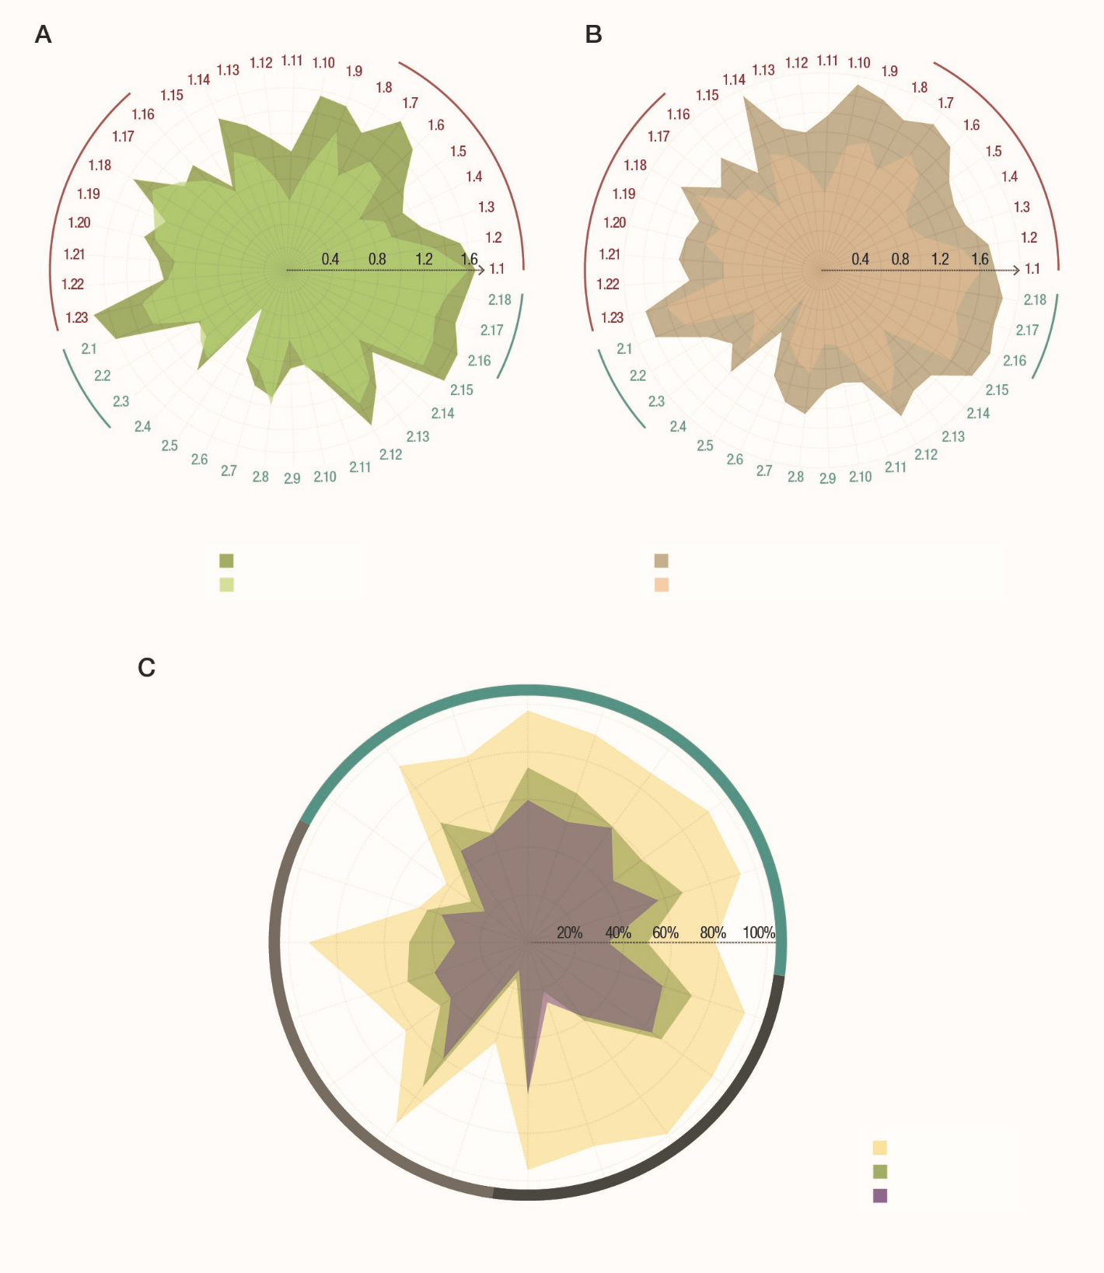
多重参与
协作式参与
没有参与
自然对人类的贡献方面的成果
自然对人类的贡献方面的成果
社会经济成果
推广土著和地方知识
没有推广土著和地方知识
社会经济成果
海洋用途改变
使用自然资源
自然对人类的贡献
生活质量
治理
经济
技术
人口
价值观
外来入侵物种
土著和地方知识
土地用途改变
污染
气候变化
间接驱动因素
直接驱动因素
有愿景
没有愿景
赋权
愿景中因素的存在比率
更积极的成果
更积极的成果
目标
物种
生态系统
生物多样性
全球可持续性
平等
摘要图9. 通过愿景实现转型变革。(A) 具有明确或隐含愿景的转型案例与更积极的社会经济成果和自然对人类的贡献的环境成果有关。(B) 推广土著和地方知识的转型案例与更积极的社会经济成果和自然对人类的贡献的成果有关。(C) 参与程度更高的愿景涉及的目标更全面，考虑到的直接和间接驱动因素也更全面。直接驱动因素是明确影响生态系统进程的因素，可以以不同的准确度加以识别和衡量，而间接驱动因素主要起催化作用，影响或触发变化，从而引导系统朝着理想的未来发展。多重参与：不同利益攸关方参与远景制定进程；协作式参与：双向对话，在愿景制定进程中征求不同个人的意见和建议。面板A和面板B的数据取自转型变革评估案例研究数据库{1.4.2、3.4}。数值含义如下：0 = 中性；1 = 略微积极，2 = 非常积极。雷达图上的数值代表所有案例的平均值。社会经济成果包括：1.1、良好生活质量；1.2、粮食安全和主权；1.3、水安全；1.4、性别公平；1.5、减少种族、宗教、文化和语言歧视；1.6、社会凝聚力和信任；1.7、体制实力、振兴和社会参与；1.8、权力公平；1.9、承认权利和价值观；1.10、纳入土著人民和地方社区；1.11、自由地进行仪式/精神活动；1.12、获得娱乐和休闲；1.13、享受自然美景；1.14、促进基于权利的办法；1.15、住房和住所；1.16、得以利用陆地/海洋；1.17、获得基本服务和基础设施；1.18、获得知识和教育；1.19、获得健康；1.20、就业与岗位质量；1.21、减少不平等/公平的财富分配；1.22、减少贫困；1.23、养护生态系统的生产力/韧性。自然对人类的贡献的成果包括：2.1、生境的创造和维护；2.2、授粉与种子传播；2.3、调节空气质量；2.4、调节气候；2.5、调节海洋酸化；2.6、调节淡水量；2.7、调节淡水水质；2.8、配制和保护土壤；2.9、调节灾害和极端事件；2.10、调节有害生物；2.11、能源；2.12、粮食和饲料；2.13、材料和援助；2.14、医药和遗传资源；2.15、学习与启发；2.16、经验；2.17、支持身份认同；2.18、维护备选方案。面板C的数据取自愿景数据库，其中0表示不存在目的和驱动因素，1表示存在目的和驱动因素。雷达图上的数值代表所有愿景的平均值{2.3.2}。
C2. 价值在支持转型变革愿景方面发挥着重要作用。生物多样性平台承认三类与自然有关的价值，包括内在价值（自然服务于自然）、关系性价值（自然即是文化/与自然合一）和工具价值（自然服务于社会），其中，如生物多样性平台自然未来框架所确认的那样，关系性价值被认为对于人类与自然和地球母亲和谐相处并作为其一部分至关重要（充分成立）{1.3.2、3.5.3、2.3.3、5.7.1、5.7.5}。正如“与自然和谐相处”有多种方式一样，为建立一个公正和可持续的世界而进行转型变革也有多种途经，生物多样性平台的价值评估和自然未来框架对此进行了详细阐述（充分成立）{1.3.2、2.3.2、5.8}。最具转型性的变革愿景承认并优先考虑关系性价值、内在价值和工具价值的组合（成立但不充分）{2.3.2}。工具价值在许多转型变革愿景中仍占据突出地位（成立但不充分）{2.3.2}。关系性价值对于所有四个已确定的转型变革原则（尤其是尊重和互惠的人与自然关系的原则）十分重要{1.3.2}。承认关系性价值和责任，就是承认了人与自然的联系以及以物化和剥削为基础的关系所造成的广泛损害，并将其作为转型变革的必要规范性原则加以强调（充分成立）{1.2.2、1.3.2、5.7.1}。对与可持续发展目标、《生物多样性公约》和昆明-蒙特利尔全球生物多样性框架有关的主要案文的分析表明，随着时间的推移，价值从主要是工具价值和内在价值演变为更多地包含关系性价值（充分成立）{2.3.2}。昆明-蒙特利尔全球生物多样性框架承认所有三种类型的价值，表明有可能协调三套不同的自然价值，以促进转型变革（充分成立）{2.3.2}。愿景的转型变革潜力仍有审慎提高的空间{2.3.2}。纳入全面的转型变革愿景和为相应决策者提供支持十分重要，可以成为推进现有和新制定的愿景以提高转型能力的备选方案（成立但不充分）{2.3.2}。这种改进可通过以下方式实现：更加重视权力动态的作用，以提高可实现性；通过处理更多促成变革的方面来扩大愿景的范围；强调实施途径，使愿望更接近现实{图2.5-A}。
C3. 审慎的转型变革建立以可持续性价值观为基础的愿景之上，这些价值观是公平、包容、尊重和具有适应性的，其影响超出任何单一规模（充分成立）{1.3.2、2.3.3}。对可持续和公平未来的包容性创新愿景支持自然和人类的福祉。全球愿景需要从根本上改变关于人与自然关系的思维方式和现有范式，并承认其他世界观和知识体系。它们对于为建立一个公正和可持续的世界而进行的转型变革十分重要。参与式愿景制定进程在引导转型变革时，会带来希望和灵感（成立但不充分）{2.3.1}。对愿景和正在进行的转型变革举措进行分析后得出的证据表明，如果愿景包含与观点、结构和做法有关的转变，具有公平性和包容性，并解决生物多样性丧失的根本原因和直接驱动因素，则其转型性会更强（成立但不充分）{2.3.2}。参与性更强的愿景具有整体性更高的目的（对自然和人都是如此），并考虑到更多种类的直接和间接驱动因素。与自然和谐相处的愿景如果产生于包容性、基于权利的办法和利益攸关方进程，且纳入跨部门协作以促进变革，则更有可能取得成功（成立但不充分）{2.3.1、5.6.4、5.6.1、5.6.2}。这些举措还表明，由明确愿景指导的转型变革在自然对人类的贡献的生态、经济和社会层面能产生更积极的成果（摘要图9）（充分成立）{2.3.1}。
对具有转型潜力的举措的分析表明，与土著人民和地方社区没有发挥作用的愿景相比，土著人民和地方社区发挥有意义作用的愿景更有可能推动转型变革（摘要图9）（充分成立）。许多土著人民和地方社区对与自然和谐相处有着悠久的强大整体性愿景，并能支持其他知识体系中新的思考和理解方式（充分成立）{1.3.2、2.3.4、3.2、5.7}。随着时间的推移，事实往往证明他们的生活方式对生物多样性而言是可持续的，但他们的世界观、价值观和知识体系在养护科学、政策和做法中被边缘化（充分成立）{1.3.2、2.3.4、3.2}。人与自然之间尊重、互惠和负责任的关系可以嵌入到政策中，这可以转变观点、结构和做法之间的模式和关系，而不受规模的影响（充分成立）{2.3.2、2.3.4、2.4.2}。
C4. 想象未来的新方式对于转变人与自然的关系至关重要。实现这种变化的的一种途径是不同合作伙伴和利益攸关方群体加强想象力，纳入土著人民和地方社区的世界观、价值观和知识，为一个公正和可持续的世界设想积极的未来（成立但不充分）{2.2.1、2.2.3、2.4.2}。为人类和自然创造更美好未来的愿景比比皆是，但大多数都没有改变现状（充分成立）{2.3.2}。对富有想象力的未来设想方式的参与受到约束，限制了超越主流叙事和有害做法的束缚进行转型变革的可能性。要加强想象力，就需要更全面、更有创造性和更具包容性的愿景制定进程，将被忽视的声音和非人类视角纳入其中（摘要插文7）。共同创造式或协作式愿景制定能激发人们的想象力，注入希望和灵感，支持转型变革{图2.7}，就需要哪些变革以及如何实现变革提供指导。参与性愿景制定方法可以促进审慎讨论，并有助于弥合不同的价值观和文化以及历史和文化背景{2.2.3}。这就需要加强想象力，包括更加关注土著人民、地方社区和代表性不足的群体的愿景。想象力是创造愿景的重要因素，因为它能让人们跳出强化系统性问题的现有行为模式。此类愿景的例子包括新的生态社会或自然社会契约，它们可以转变对人与自然关系的核心理解，并为实现这些关系的途径提供指导（成立但不充分）{2.4.2}。这些愿景强调为所有生命提高公平和福祉，以及使用养护生物多样性和自然的再生做法{2.3.1、2.3.2}。
C5. 不同的行为体和行为体群体根据其能力、目标和背景，在转型变革中发挥重要作用。行为体的不同作用包括创新和创造变革、采纳和遵循变革、提高认识、为其他行为体开启变革和（或）影响强大的行为体创造变革（充分成立）。他们的能力和利益个各不相同，意味着行为体群体之间有很大的潜力进行更多的协作，并发展新的联盟（充分成立）{1.4.1、3.3、3.5.5、5.2、5.4.4}。许多不同的行为体群体都为推进和加速转型变革作出贡献（充分成立）{1.4.2、5.4.4}。民间社会、政府、私营部门和其他领域决策者的转型行动与本评估中确定的五项转型变革战略有关（摘要图6）（充分成立）{5.2}。行为体群体联盟（摘要图10）{图5.4、图5.5}，包括公民个人、土著人民和地方社区、民间社会组织、非政府组织、工会、供资方、宗教组织、各级政府、私营部门、金融机构和科学界，在追求转型变革方面更为有效（充分成立）{1.4.2、1.5、5.2、3.4、图3.3}。作为公民，人们往往在职业和个人生活中拥有多重重叠的身份，并围绕这些身份采取行动。例如，妇女、青年、土著人民和地方社区根据这些特定身份发表言论和采取行动，从而推动了变革（充分成立）{1.4.2、1.5}。在这些身份中，人们采用不同的机制和行动来创新和创造变革，采纳或遵循变革，提高意识，为他人开启更广泛的变革，并影响强大的行为体，使其创造变革（成立但不充分）{1.4.2}。
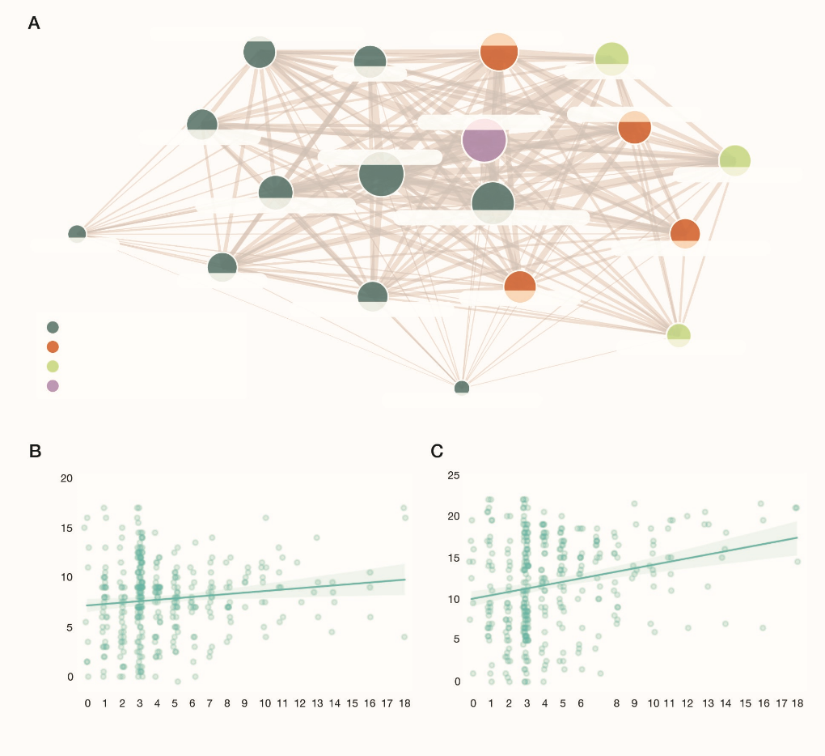
基层和民间社会
治理和机构行为体
私营部门和金融行为体
知识和研究行为体
青年群体
国际组织
区域政府
私营部门
行为体群体的数量
行为体群体的数量
以妇女和性别为重点的群体
国家政府
捐助方/基金会
地方社区
科学界
个人
自然对人类的贡献方面的成果
社会经济成果
工会
民间社会组织
非政府组织
社会运动/活动人士
地方政府
土著人民
金融机构
信仰组织
摘要图10. 不同的行为体群体彼此密切协作，行为体群体之间加强协作的举措能取得更积极的成果。与证明所有行为体群体可以通过各种组合进行协作的例子相呼应，对转型变革评估案例研究数据库中具有转型潜力的举措进行的网络分析（详见第3章案例研究数据库的数据管理报告）显示，四个行为体群体密切互动，追求转型变革(A)。线条的粗细代表两个行为体群体共享的举措数量，而圆圈的大小对应的是每个行为体群体参与的举措数量。面板B和面板C显示，当更多的行为体群体协作时，这些举措会在自然对人类的贡献和社会经济成果方面取得更积极的成果（p < 0.01）。这些成果是一套不同指标的综合指数（完整的指标清单见摘要图4）。
C6. 生物多样性丧失和自然衰退的根本原因也造成不平等和不公正。从与生物多样性丧失和自然衰退有关的经济活动中获益最多的人更有能力采取行动 。维护公平和正义原则取决于调动这些能力。在这样做的同时让其他人参与到平衡的决策过程中，可以释放能动性和资源，以实现变革（成立但不充分）{1.4、1.2}。有些人拥有更多的机会和资源来实现变革，这是因为他们拥有更多的财富和权力（充分成立）{1.2.2、1.3.2、1.4.2}。特别是，富裕的行为体从支配自然和为自身物质利益服务的过程中获益更多，这往往对自然造成负面影响，并加剧了其他人的边缘化（充分成立）{1.2.2、5.5.3}。政府决策者、商业领袖和财富水平高的个人占据着有权力的地位，有可能激励涉及不同问题、部门和层级的级联式转型变革（成立但不充分）{1.4.2}。这些作用意味着权力职位具有参与和促成转型变革的额外能力（成立但不充分）{1.2.2、1.4.2}。能否维护公平和正义原则，取决于是否能动员迄今为止从生物多样性丧失和自然衰退中获益最多者的能力（成立但不充分）{1.4.2}。各国政府可采取行动，调整法律责任、重组决策结构中行为体的责任和确保透明度，同时重新分配资源和加强关键环境机构的作用，从而克服决策中的权力不对称问题（充分成立）{5.6.1}。欧洲联盟共同农业政策的例子表明，农业环境措施可以成为加强农业景观生物多样性的有效工具，但由于环境倡导者在决策中的代表性不足，使这种潜力受到了阻碍，而既得利益集团占据主导地位以及政策的不断重新制定会破坏评价和学习进程，又给这种潜力蒙上阴影（摘要插文5）（成立但不充分）{5.6.1}。
C7. 行为体和行为体群体的联盟比单独追求变革的行为体更能有效地实现转型变革。这种变革联盟面临着被层级更高或更强大的行为体群体收编的风险（充分成立）{3.4}。过去的经验和正在进行的实例提供了重要的见解，说明各行为体如何在各种情况下共同努力实现转型变革（摘要图9和摘要图10）。例如，在世界许多地方，基于社区的生态农业举措都体现了公平和正义原则（摘要插文8）（成立但不充分）{5.6}。这些项目让地方社区参与决策过程，尊重他们的传统知识，培养他们对农业做法的主人翁意识。消费者直接支持当地农民的社区支持型农业模式体现了生态农业如何能在生产者和消费者之间创造关系性价值和责任（摘要插文8）{5.8.2}。事实表明，作物多样性较高的国家也能支持更多的农业就业{5.3.4}。特定群体可以利用其引导网络和影响强大行为体、使其创造变革的能力，从而促进变革（成立但不充分）{5.4.4、1.4.2}。
为进行评估而汇集的多个数据库一致表明，特定行为体和行为体群体之间的合作更加频繁，但与其他行为体和行为体群体的合作则不然{3.4、5.2}。对案例研究数据库的网络分析表明，（地方、区域和国家）政府、国际组织、科学界和私营部门倾向于彼此之间加强协作；这种安排在本评估中被称为“自上而下的”举措（摘要图10）{3.4、图5.5}。另一方面，另一组具有转型潜力的例子来自由公民主导的举措，在这些举措中，地方社区将涉及公民个人、民间社会组织、妇女和性别平等团体、青年、社会运动、工会和宗教组织的各种积极举措联系起来（摘要图10）{3.4}。此类举措对于应对环境治理中的威胁和权力失衡至关重要，并有助于实现更加公正和可持续的未来{5.4.4}。因此，汇集各种行为体对于制定转型变革的备选方案和衡量标准至关重要。这一证据表明，每个人都可以在为建立一个公正和可持续的世界而进行的转型变革中发挥重要作用。
摘要插文7. 转型变革的文化办法：戏剧的作用
音乐、讲故事、纪录片、电影和戏剧等文化举措通过培养想象力和对生态问题的情感参与来支持转型性学习{2.2.4、5.7.2}。例如，Empatheatre是一家屡获殊荣、以研究为基础的剧团，它诞生于艺术家、作家、戏剧制作者、学术研究人员和感觉敏锐的公民之间的团结意识，在过去十年中，它负责在南非实施了多个开创性项目。Empatheatre开发了创新型新方法，为公平的公共对话建立转型空间，以探索不同的存在方式、思考方式和行为方式。这包括就复杂的社会挑战进行对话，此类社会挑战从受到煤矿公司施压的农村社区、女性移民弱势状况的事例、无家可归现象和城市土地司法中的不平等，到支持海洋的可持续治理，不一而足。这一举措代表了一种新的参与式司法形式，正在向国际政策对话和基层参与中扩展（见转型变革评估案例研究数据库）。

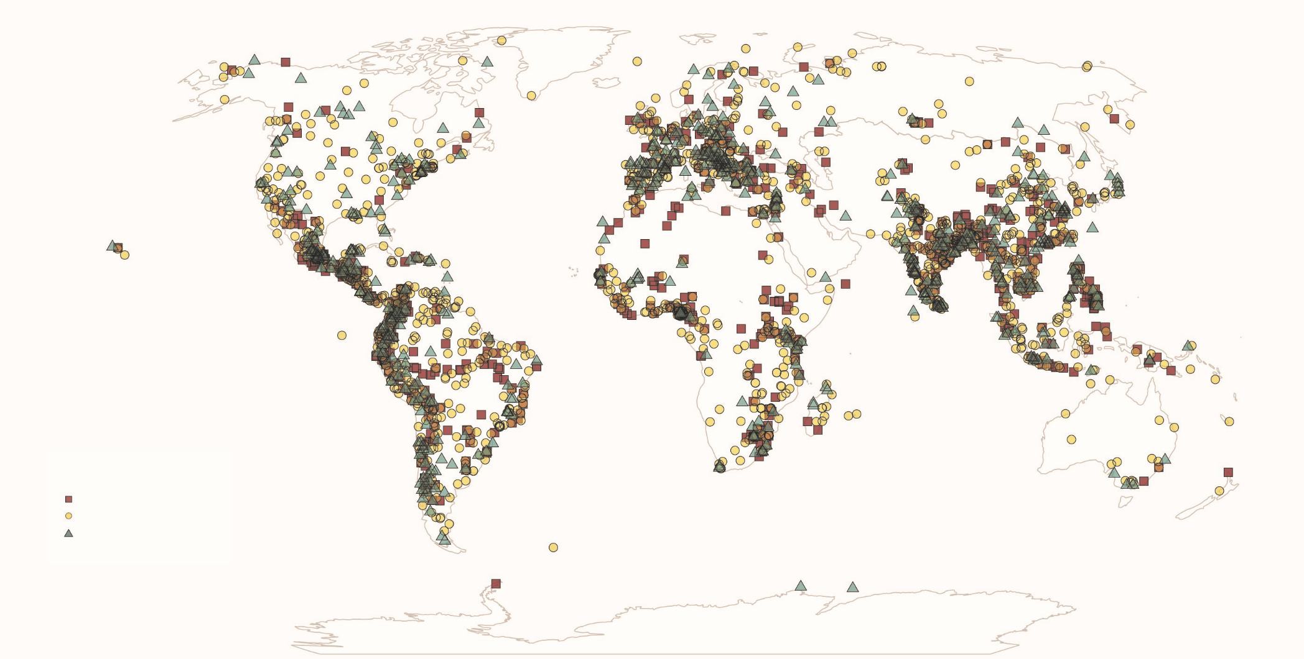
倒退结果
改革性结果
具有转型潜力的结果
按结果划分的社会运动群组
摘要图11. 说明社会运动在挑战生物多样性丧失的驱动因素和促进转型变革方面发挥重要作用的地图。该地图说明了社会运动在挑战生物多样性丧失的直接驱动因素和促进转型变革（包括在高度优先的养护领域）方面发挥着重要作用。几何形状显示了对昆明-蒙特利尔全球生物多样性框架具体目标的威胁进行争论的社会运动的位置（n=2 802）。正方形代表导致倒退结果（如法院判决失败、定罪和暴力）的社会运动；圆形表示导致改革性结果（如环境改善和技术解决方案）的社会运动；三角形代表导致具有转型潜力的结果（如取消或撤销对自然构成威胁的活动）的社会运动。
C8. 政府在采取整个政府部门一体联动的关系链办法的基础上追求转型变革，有助于实现政策的一致性。 这种办法可加强对不同部门的政策和计划的支持，最大限度地减少各机构之间政策目的不一致的可能性，并减少意外的紧张关系（成立但不充分）{4.2、5.1、5.6.4}。当前政府的转型变革行动受到体制不匹配（如生物多样性挑战的规模与相关机构管辖权之间的不匹配）的影响{4.2.3}。从这个意义上说，一项政策证明其成效所需的时间可能长于两次选举之间的时间，而选举可能会使反对该政策的新政治当局上台。当消费者的利益、采掘部门的活动以及不协调的补贴和监管之间发生冲突时，这种不匹配就会加剧（成立但不充分）{4.2.3、5.4.1、5.6.1}。行为体之间的这些复杂互动可能会削弱政策自主性，特别是当国家发现自己依赖于采掘业或外部资金，且其既得利益在于维持现状时{4.2}。因此，有效实施取决于各国政府是否有能力在跨部门和跨规模的相关决策和政策中，以及在一个要求政府和非政府行为体承担责任的法律框架内，定位与生物多样性有关的价值观并给予优先考虑（成立但不充分）{5.4、5.4.2、5.6.1}。
各级政府是促使各种国家和非国家行为体参与的关键行为体，可以促进协作办法和新的社会契约，以加强符合转型变革原则的参与、自主权和问责制{5.4}。生物多样性丧失和自然衰退的根本原因（和间接驱动因素）遍及全球，需要在国家管辖范围内外采取协作一致的政策解决方案（成立但不充分）{5.6.1、5.6.2}。通过让新的行为体投入参与式办法，并修订程序规则，可以克服体制枷锁（成立但不充分）{5.6.1}。通过让跨部门、跨政党和跨层级的政府行为体参与进来，确保任期后的问责制，可以提高适应性学习进程的成效{5.6.4}。
C9. 由金融、经济和监管手段（如法规、税收、费用和可交易许可证）组成的许多现行政策对自然友好型做法产生了巨大的负面影响。然而，这些手段有可能成为转型手段。一些国家的政府已修订了其监管手段，如根据环境标准提供补贴（成立但不充分）{5.5.1、5.5、5.4.3}。各国政府大量补贴对生物多样性丧失和自然衰退负有重大责任的经济部门，如农业、畜牧业、渔业、林业和化石燃料部门（充分成立）{图5.8、5.4.3}。经济合作与发展组织发现，在2020–2022年期间，农民每年获得6 300亿美元对环境有害的补贴。自2021年以来，用于此类补贴的公共资金总额增加了55%（充分成立）{5.4.3}。
各国政府、国际组织（如世界贸易组织）和国际通过的文书（如昆明-蒙特利尔全球生物多样性框架、《巴黎协定》和《2030年议程》）都旨在进行补贴改革或推动此类改革，但进展有限。此外，关于补贴对自然和生物多样性是具有正面、中性还是负面影响，此方面的分析表明，文献中将补贴视为具有正面影响的趋势日益稳定（成立但不充分）{5.4.1}。尽管如此，一些国家已努力改革补贴，以造福自然和人类。此类改革的例子包括：新西兰的渔业补贴改革，其中将严格的可持续性标准作为准入条件；赞比亚将资金重新分配给气候智能型农业和生物多样性养护；智利的《拉肯切法案》，根据该法案将资源重新分配给土著社区，以促进其参与沿海管理{5.4.3}。补贴改革在政治上具有挑战性，但如果强调再分配政策以解决因改革而处于弱势地位的群体的需求，加强跨部门政策的一致性，采取超越具体地点的协调行动，并结合实际情况监测适应方面的多重影响，则会更加可行和有效（成立但不充分）{5.4.6、5.4.8}。这些有意义改革的关键要素具有产生积极成果的巨大潜力（成立但不充分）{5.4.6、5.4.8}。
C10. 民间社会在实现转型变革方面发挥着重要作用，在有利环境中其作用更加有效。民间社会通过动员公民、制定宣传举措以及让政府和私营部门对有害环境的行为负责来做到这一点。支持和扩大民间社会为建立一个公正和可持续的世界而采取的举措，保护环境维护者免遭暴力和权利侵犯，可以支持转型变革（行动2.4）（充分成立）{5.4.4}。教育（包括公民教育）在促进积极参与可持续性做法方面发挥着关键作用（充分成立）{5.7.4}。通过推动公众辩论和审查企业对生物多样性的影响，公民为创建可持续生产和贸易的自愿市场标准以及促进市场采用这些标准作出了贡献（充分成立）{5.4.4}。民间社会组织还尝试了有助于遏制自然衰退的社会创新（充分成立）{5.4.4}。对1970–2024年期间欧洲各地农村社会创新的100个实证案例研究进行了系统性审查，表明农业食品、旅游和林业部门的社会创新和审慎变革具有多样性（充分成立）{5.4.4}。
对1992年至2022年期间2 802起环境社会动员活动进行了分析，得出的证明表明，共有
46 955起事件破坏了昆明-蒙特利尔全球生物多样性框架23个具体目标中的13个。大约40%的社会动员活动（1 083）发生在物种养护优先区域中前30%的地区（充分成立）{5.4.4}。社会运动确定了生物多样性丧失、土壤污染、气候变化影响、景观退化、毁林、地表水和地下水退化以及废物溢出等威胁。许多动员活动（54%）导致了改革性结果（如技术解决方案、适用现行法规和赔偿），约有四分之一（27%）的动员活动以倒退结果告终，不仅包括法院诉讼失败，还包括对环境维护者的镇压和暴力行为。19%的社会动员活动产生了具有转型潜力的结果，导致引发社会动员的活动被撤销、取消或暂时中止（摘要图11）（充分成立）。尽管环境运动和民间社会组织领导的行动至关重要，但它们得到的学术关注有限（摘要图10）。包容性治理进程和对个人权利的承认可以降低社会环境举措的脆弱性，并使行为体能够作为协作式参与者而不是对立力量为转型变革作出贡献（成立但不充分）{5.4.4、5.6.2}。如果政府努力制定企业尽职调查政策和贸易协定，在其中纳入对《联合国土著人民权利宣言》和人权法的支持，并针对参与侵犯权利的公司开展撤资运动，则有可能扩大民间社会为建立一个公正和可持续的世界而采取的转型变革举措的影响（充分成立）{5.4.4}。
C11. 转型变革途径涉及不同的行为体共同努力，实施与实现理想愿景的战略有关的有目的的综合行动（摘要图12）。许多针对具体情况的举措促进、加速和扩展了转型变革，以建立一个人与自然共同繁荣的公正和可持续的世界（成立但不充分）{2.2、3.1、3.5.5、5.8}。转型变革很少是单一事件、驱动因素或行为体的结果。最好将其理解为一种变革途径或进程，其中涉及集体能动性和往往以意想不到的方式相互触发和强化的多重级联变革（充分成立）{3.2、3.5}。在任何特定背景下，转型途经都是通过与转型变革的愿景、战略和原则相一致的持续有序的行动产生和展开的。有利条件可促进以不同的价值观和知识体系为基础的转型途经，以实现未来愿景（充分成立）{2.3.2、3.2、5.8.2}。可以根据不同的价值框架，将经济、治理和法律备选方案的定制组合结合起来，为人类和自然实现不同的理想未来；然而，这些备选方案并不是相互排斥的，可以根据不同的需求以各种组合方式加以落实（成立但不充分）{3.2.2、3.2.4、3.5.1}。复杂的相互依存关系、路径依赖、锁定和障碍，以及不断变化的背景因素，表明了在规划、实施、监测、评价和审查转型变革举措时采用迭代和反思办法的重要性（知识差距见摘要插文9）（充分成立）{1.3.2、5.6.3、5.6.4}。

适当的知识
挑战
原则
为了实现转型变革，我们现在可以做什么？
我们想通过型变革实现
何种目标？
持续存在的支配关系，特别是在殖民时代出现和传播的支配关系
能力和资源
战略
战略
障碍
办法
愿景
框架
与自然和人脱节以及对自然和人的支配
公平和正义
养护和再生对自然和人类有价值的地方
再生和循环经济
如何实现转型变革？
为什么转型变革还
没有实现？
什么是转型变革，为什么需要进行转型变革？
根本原因
转型变革
行动
行为体
愿景
摘要图12. 原则、愿景、办法和战略之间的协同增效作用可解决障碍和挑战，并指导行动和倡议沿着转型变革途经前进，以建立一个公正和可持续的世界。可以确定并实施转型战略和行动，以实现全球目标，如昆明-蒙特利尔全球生物多样性框架的23个具体目标{表5.8.1}。例如，就具体目标14（将生物多样性纳入各级决策）而言，实施方面的主要挑战是政策不充分和机构不健全{4.2.3}。已确定的行动包括在综合治理中加强生物多样性，以及通过知情、问责和适应性治理加强学习{5.8、表5.4}。可通过发展转型能力促进实现预期成果，转型能力指的是实现转型变革所需的知识、技能、态度和资源{1.4、1.2}。要实现建立一个公正和可持续世界所需的转型变革潜力，需要采取全社会和全政府办法，让每个人都发挥作用。转型变革评估表明，原则、愿景、办法和战略可以协同增效，克服转型变革的障碍和挑战。评估的结论是，转型变革是困难、复杂和具有挑战性的，但也是紧迫、必要和可能的。
摘要插文8. 作为转型变革范例的生态农业转型
生态农业转型为粮食体系转型变革提供了一个有力范例，使不可持续的农业做法转向公平的生物多样性解决方案{5.8.2}。鉴于小农的关键作用，这些转型涉及粮食安全、贫困、生物多样性恢复、适应气候变化和减少灾害风险。与转型变革原则相一致{1.3.2}，生态农业强调公平、多元化和关系性责任。它倡导可持续农业粮食体系，挑战工业化农业的主导话语，同时促进分配正义和生物多样性恢复。生态农业体现了整体价值观，其中包括生态多样性、协同增效、韧性以及公平与尊严等社会价值观{2.4}。知识共同创造和赋权是生态农业的核心，使基层运动能够推动变革{3.2.5、5.7.5}。生态农业提出了在所有国家恢复土壤并使农业更具可持续性和韧性的可行知识，全世界有30%的农场（主要是小规模农场）采用了一些生态农业做法或重新设计了生产系统，就证明了这一点{5.8.2}。
扩展生态农业的障碍包括根深蒂固的偏向工业化农业的叙事和研究资金的不对称{4.2.5}。农业创新方面的投资偏向于使农业脱离自然的技术和办法，使农业依赖于少数跨国公司提供的不可再生资源和技术。公共和私人资金在研发投资方面的这种不对称导致工业化耕作体系和替代耕作体系之间的生产力差距估计达20%{5.8.2}，尽管其他研究指出，在生态农业做法中，产量大幅增加，就业率提高，农场盈利能力增强{5.3.4、5.8.2}，或带来温室气体减排和生物多样性养护这种共同惠益{5.8.2}。事实上，世界各地的例子都表明生态农业在增强气候韧性、回收利用资源和促进循环方面具有效力。基于社区的举措体现了关系性价值，促进地方经济和社会凝聚力。
生态农业为转型变革带来的启示
1. 多样化的切入点：生态农业转型表明，转型变革可以通过多样化的切入点发生。无论是通过改变作物选择、耕作做法、消费者需求、社区参与还是有利的政策，实现可持续性都有多种途径。
2. 针对具体情况的办法：认识到针对具体情况办法的多样性至关重要。生态农业远不是规定蓝图或方法，而是强调理解和尊重地方价值观、规范和习俗。在一个区域行之有效的办法可能需要加以调整，以适应另一个区域的生态和文化背景。
3. 迭代学习和适应：生态农业转型涉及监测、评价和学习方面的迭代和跨学科进程。这种动态办法可确保做法根据当地条件不断发展，促进智慧对话、持续改进和韧性。
4. 全系统重组：生态农业展示了在技术、经济和社会领域进行根本性的全系统重组的重要性。这与解决生物多样性丧失和自然衰退的根本原因所需的转型变革是一致的。
下表列出了生态农业转型的一些实例（可查阅案例研究数据库，了解每个实例的更多详情）{5.8.2}。
得到增强的  进程 | 实例
气候韧性 | 1998年飓风米奇袭击中美洲后，生物多样性生态农业农场，包括从事农林业、等高耕作和覆盖作物种植的农场，比邻近实行传统单一耕作的农场多保留了20%至40%的表层土，遭受的侵蚀较少，经济损失也较低。  北巴塔哥尼亚的牧民家庭在10年频繁干旱中表现出更强的韧性，并在2011年大规模火山灰沉降后恢复得更快。他们依靠当地和经过改造的地方品种和知识得以实现多样化，且家庭决定由男女牧民共同作出。
回收利用和  虫害管制 | 在亚洲，综合水稻体系将水稻种植与鱼、鸭和树木等其他产品结合起来。水稻和鱼类形成了一种共生关系：水稻为鱼类提供庇护所、阴凉处和降低的水温，以及以水稻为食的食草昆虫和其他小动物。水稻受益于鱼类排出的含氮废物，而鱼类则减少了褐飞虱等害虫以及立枯病等疾病和杂草。  东非的推拉式耕作系统将借助挥发性化学信息素驱赶害虫和吸引天敌的物种相结合；此类物种组合（如谷物、豆类和草）可提供其他服务，如饲料生产、生物固氮和侵蚀控制。
通过多样化  实现协同增效 | 包括深根树木在内的农林系统可以捕获一年生作物根部以外流失的养分，改善作物和草地的土壤水分平衡，并提高动物福利。  在全球范围内，间作或轮作系统中豆类的生物固氮作用每年可节省近1 000万美元的氮肥费用，同时还有助于土壤健康以及减缓和适应气候变化。  事实表明，作物多样性较高的国家也能支持更多的农业就业。
通过作物和  牲畜一体化  实现循环 | 养分循环占所有非供应性生态系统服务经济价值的51%。将牲畜纳入作物系统是至关重要的，因为这会将粪肥用于堆肥或直接用作肥料以及将作作物残茬和副产品用作牲畜饲料，从而促进有机物的回收利用。施用于作物的氮肥约有15%来自牲畜粪肥，这凸显了作物和牲畜一体化的协同增效作用。混合农业使作物和牧草可以交替轮作，从而促进土壤肥力再生管理。
促进人的价值和地方经济 | 在世界许多地方，基于社区的生态农业举措体现了公平和正义原则，有助于提高社会韧性（如冠状病毒病（COVID-19）大流行期间面临粮食短缺时）。这些举措让地方社区参与决策进程，尊重其传统知识，并培养其对农业做法的主人翁意识。消费者直接支持当地农民的社区支持型农业模式体现了生态农业如何能在生产者和消费者之间创造关系性价值和责任。  阿根廷在2001年经济危机后成立的“土地工人工会”是粮食体系大规模转型的一个范例，目前包括22 334个农户（该国共有33 400个小型家庭农场），他们通过420个销售点和在线销售以负担得起的价格生产生态农业食品，无需依赖政府支持。

摘要插文9. 在评估生物多样性丧失的根本原因和实现2050年生物多样性愿景所需的转型变革的决定性因素方面存在的知识差距
关于转型变革的跨学科研究领域正在不断发展，但仍然很年轻。该领域尚未整合许多理论和框架的基本见解，而这些理论和框架并未明确指出它们是关于转型变革的。除了与缺乏这种理论整合有关的问题之外，转型变革评估还确定了多种类型的知识差距，从地理、司法和语言方面的差距，到与干预措施的影响或转型变革干预措施与其多层面影响之间的关系有关的差距，不一而足{表1.4}。每一章都确定了与其重点内容有关的具体知识差距。根据这些差距和对相关领域的更广泛评估，必须强调一些一般性知识差距以及知识和行动之间的差距，包括下文所列差距。
监测和评价转型变革
1. 衡量标准和指标。虽然正在制定评估转型变革的新衡量标准和指标，但在评价对自然和人类的影响方面，包括补贴、社会运动和其他干预措施的影响方面，仍有许多工作要做{1.3.2、2.3.5、2.6、4.2.1、4.2.2、5.5.4}。还需要有更可靠的早期指标来预测成功的转型变革。另一项挑战是纳入基于不同知识体系、世界观和价值观的指标{1.5、4.2.5}。
2. 跨规模监测。在监测和评价多种规模和背景下的转型行动方面存在重大差距，特别是在其长期成效方面{1.5、2.6、3.5.6、4.2.3、5.6.2、5.6.3、5.6.4}。
3. 整合不同的办法。尚不清楚如何整合转型变革进程的社会和生态层面的证据以及定性和定量办法{1.5、2.3.5、2.6、3.3、图3.4、表3.2}。在协调知识以实现有效的可持续性过渡方面存在差距{2.2.3、3.5.1、4.4、5.7.5}。此外，评估这些进程中的意外和不确定性的工具还不完善，特别是在其对自然和人类的不同影响方面{4.4、5.4.2}。
克服转型变革的挑战
1. 惠益和利弊问题。关于不同转型行动的惠益和利弊问题（包括预期和非预期影响），特别是关于公平和正义、多元化和包容性、尊重和互惠的人与自然长期关系的原则，几乎没有记录和评估{1.5、2.3.5、3.5.4、5.7.1}。
2. 愿景制定和参与式进程。尽管可持续世界愿景对于激发转型变革至关重要，但在理解如何在不同文化和背景下制定这些愿景方面存在差距{2.2.3、2.3.5}。在制定和评价这些愿景时，没有充分纳入参与式进程，特别是涉及土著人民和地方社区的参与式进程{2.2.3、2.3.5、3.5.4、5.7.5}。
3. 技术创新。评估技术创新在实现公正和可持续未来方面的转型潜力，包括对负面影响、意外后果和长期分配效应进行批判性评估{2.3.3、3.2.5、3.2.6、4.4、5.4.2}。
4. 治理和体制结构。关注影响和塑造治理战略的体制因素和权力关系，包括游说、错误信息和腐败在挑战或阻碍转型变革进程中的作用，以及全球相互依存关系和基本行为体网络中的依赖关系{4.2.3、4.4、5.2、5.6.1}。
5. 支配关系是转型变革的障碍。虽然有大量文献研究了支配关系如何成为生物多样性丧失的根本原因，但研究这些关系的要素如何成为转型变革障碍的文献却有限。关于支配关系是转型变革障碍的实证研究数量很少，而且这些研究都是隐含地而不是作为核心研究问题来探讨这个问题的{4.1、5.3.1、5.3.2、5.7.1、5.7.5}。
6. 科学与政策的关系。需要更好地理解科学与政策的关系、跨学科学习进程中不同知识体系的整合以及深层的权力结构{5.6.4}。
为转型变革进行能力建设
1. 案例研究。在整合不同时期的转型变革案例研究以得出一般性结论方面，存在重大的知识差距。这些案例研究对于了解转型进程在实践中是如何展开的至关重要，并可以为了解导致成功或失败的因素提供宝贵的见解。需要对现实世界的案例（包括历史案例和当前案例）进行更有力的记录和分析，以便为扩展转型行动奠定坚实的实证基础{3.4、图3.5、5.2、5.4.4}。
2. 想象力差距。缩小想象力差距，设想将人类视为自然的组成部分、与自然和谐相处的积极未来（插文2.1、图2.2）。
3. 文化见解和社会层面。转型变革的文化层面仍未得到充分探讨，特别是关于不同文化和社会如何设想人与自然和谐融合的积极未来，以及如何可以支持文化价值观的转变，以推动建立一个公正和可持续世界所需的转型变革{5.3.1、5.3.3、5.3.4、5.7.1、5.7.2、5.7.3、5.7.4、5.7.5}。不同社会行为体群体的具体需求和关切问题在转型变革工作中也未得到充分体现{1.5、5.2、5.3.1、5.7.1}。需要开展更多研究，了解不同的社会行为体和文化视角如何为更广泛的可持续性转型提供参考{1.5、3.2.1、3.5.5、5.2、5.7}。
4. 哲学和理论基础。评估转型变革的深层哲学和理论假设以及认识论，包括它们与成人学习和发展的联系{5.7.4}。
5. 内在转变和赋权。评估转型能力（包括内在转变和赋权）在转型变革进程中的作用，以及如何培养这些能力{2.3.4、图2.5、3.2.1、5.2、5.7}。
通过可操作的综合性跨学科研究优先解决这些差距，可以指导和激活科学、政策和社会，以实现转型变革。关于全球可持续性转型变革的一般性研究数量比以案例研究为特色的研究数量多两个数量级。这表明在实施方面存在差距，可以通过将知识与行动联系起来，为转型变革产生针对具体情况的可衡量结果加以解决。

附录1：置信度的表达

摘要图A1. 置信度定量表达的四框模型。如阴影的颜色深度所示，越靠近右上角，置信度越高。来源：生物多样性平台（2016）。 关于这一办法的进一步详细说明载于《生物多样性平台评估报告编写指南》。
在该评估中，每个主要结论的置信度是根据证据的数量和质量以及对这些证据的认同程度来决定的（摘要图A1）。证据包括数据、理论、模型和专家判断。
- 充分成立：全面的元分析或其他综述或多项独立研究均认同。
- 成立但不充分：大体认同，但只进行了数量有限的研究；没有进行全面的综合，且（或）现有的研究没有确切阐述有关问题。
- 未决：进行了多项独立研究，但结论不同。
- 无定论：证据有限，承认有重大知识差距。

附录2
关于实现任何部门的政策、项目和其他举措的转型潜力以应对生物多样性丧失和自然衰退的实用指导意见
本附录针对如何利用转型变革评估来帮助实现昆明-蒙特利尔全球生物多样性框架的目标和具体目标以及可持续发展目标提供了实用指导意见。转型变革是一个进程，涉及从无法解决生物多样性丧失和自然衰退根本原因的零散、片面和工具性办法转向以转型变革原则为指导的综合举措。
为了实现上述目标，必须认识到，所有行为体群体都可以为转型变革作出贡献。本报告所评估的战略和行动在满足以下条件时有助于实现公正和可持续世界的愿景：(a) 解决生物多样性丧失和自然衰退的根本原因；(b) 借鉴一系列理论和办法；(c) 帮助克服阻碍转型变革的主要挑战。
摘要图A2列出了10个步骤，实际指导如何利用这一评估产生转型变革。其目的是鼓励采取全政府和全社会办法来进行转型变革。图中描述的10个迭代步骤不是一份核对表，而是为实现任何部门的政策、项目和其他举措的转型潜力以应对生物多样性丧失和自然衰退提供实用指导意见。

根本原因
战略
这些价值观符合转型变革的四项原则吗？

是 否 不知道

如果是，请描述是如何符合这些原则的。

如果不是，如何才能纳入这些原则？

原则
哪些价值观对你们的举措十分重要？换言之，你们最关心的是什么
（见第1章）？

公平和正义

多元化和包容性

尊重和互惠的人与自然关系

适应性学习和行动
再生和循环经济
社区权利和赋权

生物多样性和生态系统健康

重新建立精神联系和行为改变

创新型商业和技术
与自然和人脱节并对自然和人的支配

权力和财富的集中

优先考虑短期、个人和物质收益
确定具有转型变革潜力的政策、项目或任何其他举措，以解决生物多样性丧失和自然衰退问题（见第1和第5章）。希望取得什么结果？
1
2
哪些行为体参与制定和实施这一举措（见第5章）？
直接参与：
间接参与：
愿景
养护和再生对自然和人类有价值的地方
推动对生物多样性丧失和自然衰退负有最大责任的部门进行系统性变革

为自然和公平转变经济体系

转变治理体系，使之具有包容性、问责性和适应性

转变个人和社会观点，优先考虑人与自然之间的相互联系
4
请描述希望实现的一个或多个愿景：

该愿景是否具有包容性（吸引并考虑到所有行为体群体）和全面性（多层面）？

是 否 不知道 如果否，重新回到第1步。

如果否，如何对该愿景进行调整或补充？

3
5
1
2
转型变革
这项举措有助于哪些转型战略（见第5章）？（可以是一项、多项、无或其他）
这项举措是否会解决生物多样性丧失的任何根本原因？

是 否 如果否，重新回到第2步。

如果是，请具体阐述：


行为体
……方式
挑战
办法
如果是，如何纳入这些群体或使其参与进来？

转型变革存在许多挑战。你们预计哪些挑战对你们的举措最为关键？这些挑战如何与转型变革的主要社会挑战相关联？
6
5
该举措纳入了哪些转型变革办法？

系统 内在转变 知识共同创造
结构 赋权 科学和技术

是否以综合方式对其进行处理，承认观点、结构和做法之间的相互作用？

如果没有，遗漏了什么？

你们将如何整合新的思考方式（即转变观点）、组织方式（即结构）和行动方式（即做法）来克服这些挑战？
确定将采取哪些具体行动以解决生物多样性丧失的根本原因、转变观点、机构和做法并体现转型变革的四项原则。
还要确定谁将参与、如何参与以及何时参与。

行动
6
7
8
9
这些行动如何有助于实现所确定的愿景？
可能会产生哪些意外后果？如何从战略上应对这些后果？
在为解决生物多样性丧失和自然衰退而转变观点、机构和做法方面，是否遗漏了任何行为体群体？

需要作出哪些转变来解决这些挑战（从什么转变至什么）？

殖民时代形成的普遍存在的支配关系
经济和政治不平等

政策不充分和机构不健全

不可持续的消费和生产模式

获得清洁技术的机会有限，知识和创新体系不协调
摘要图A2. 为实现任何部门的政策、项目和其他举措的转型潜力的实用指导意见

* 由于技术原因于2025年10月2日重发。
括号内列出了撰写人的国籍，如有多重国籍，则用顿号将国籍分开；如所属国与国籍国不同，则斜线后为所属国，或者如果他们属于国际组织，则斜线后为所属组织。提名这些专家的国家和组织名单在生物多样性平台网站上发布。
生物多样性平台（2019a）：《生物多样性和生态系统服务政府间科学与政策平台关于生物多样性和生态系统服务全球评估报告的决策者摘要》。Díaz, S.、Settele, J.、Brondízio, E. S.、Ngo, H. T.、Guèze, M.、Agard, J.、Arneth, A.、Balvanera, P.、Brauman, K. A.、Butchart, S. H. M.、Chan, K. M. A.、Garibaldi, L.A.、Ichii, K.、Liu, J.、Subramanian, S. M.、Midgley, G. F.、Miloslavich, P.、Molnár, Z.、Obura, D.、Pfaff, A.、Polasky, S.、Purvis, A.、Razzaque, J.、Reyers, B.、Roy Chowdhury, R.、Shin, Y. J.、Visseren-Hamakers, I. J.、Willis, K. J.和Zayas C. N.（编）。生物多样性平台秘书处，德国波恩。https://doi.org/10.5281/zenodo.3553458。
气专委（2022）：《2022年气候变化：影响、适应和脆弱性》。第二工作组对政府间气候变化专门委员会第六次评估报告的贡献。H.-O. Pörtner、D. C. Roberts、M. Tignor、E. S. Poloczanska、K. Mintenbeck、A. Alegría、M. Craig、S. Langsdorf、S. Löschke、V. Möller、A. Okem、B. Rama（编）。剑桥大学出版社。剑桥大学出版社，英国剑桥市和美国纽约州纽约市，第3 056页，10.1017/9781009325844。
生物多样性公约缔约方大会第15/4号决定予以通过。
联大第70/1号决议。
联合国，《条约汇编》，第1771卷，第30822号。
生物多样性平台（2022）：《生物多样性和生态系统服务政府间科学与政策平台关于自然之多重价值和估值的方法评估报告》。Balvanera, P.、Pascual, U.、Christie, M.、Baptiste, B.和González-Jiménez, D.（编）。生物多样性平台秘书处，德国波恩。https://doi.org/10.5281/zenodo.6522522。
生物多样性平台（2022）：《生物多样性和生态系统服务政府间科学与政策平台关于野生物种可持续利用的专题评估报告》。Fromentin, J. M.、Emery, M. R.、Donaldson, J.、Danner, M. C.、Hallosserie, A.和Kieling, D.（编）。生物多样性平台秘书处，德国波恩。https://doi.org/10.5281/zenodo.6448567。
Chan, K. M. A.、Agard, J.、Liu, J.、Aguiar, A. P. D.、Armenteras Pascual, D.、Boedhihartono, A. K.、Cheung, W. W. L.、Hashimoto, S.、Pedraza, G. C. H.、Hickler, T.、Jetzkowitz, J.、Kok, M.、Murray-Hudson, M.、O’Farrell, P.、Satterfield, T.、Saysel, A. K.、Seppelt, R.、Strassburg, B.、Xue, D.、Selomane, O.、Balint, L.和A. Mohamed。（2019）。《政府间科学与政策平台关于生物多样性和生态系统服务全球评估报告》的“第五章：通往可持续未来的途经”。Brondízio, E. S.、Settele, J., Díaz, S.和Ngo, H. T.（编）。生物多样性平台秘书处，德国波恩。https://doi.org/10.5281/zenodo.3832099。
生物多样性平台（2024）。《生物多样性和生态系统服务政府间科学与政策平台关于生物多样性、水、粮食和健康间相互关联的专题评估报告决策者摘要》。McElwee, P. D.、Harrison, P. A.、van Huysen, T. L.、Alonso Roldán, V.、Barrios, E.、Dasgupta, P.、DeClerck, F.、Harmáčková, Z. V.、Hayman, D. T. S.、Herrero, M.、Kumar, R.、Ley, D.、Mangalagiu, D.、McFarlane, R. A.、Paukert, C.、Pengue, W. A.、Prist, P. R.、Ricketts, T. H.、Rounsevell, M. D. A.、Saito, O.、Selomane, O.、Seppelt, R.、Singh, P. K.、Sitas, N.、Smith, P.、Vause, J.、Molua, E. L.、Zambrana-Torrelio, C.和Obura, D.（编）。生物多样性平台秘书处，德国波恩。https://doi.org/10.5281/zenodo.13850289。
这里所用的“原则”一词指的是理解、推理和作出判断的框架，而不是指法律原则。原则通常代表指导决定和行为的价值观或信念。
通过生物多样性丧失的直接驱动因素，包括陆地和海洋用途改变、生物的不可持续开发、气候变化、污染和外来入侵物种，如生物多样性平台《生物多样性和生态系统服务全球评估报告》（生物多样性平台，2019）所述。
自然界中不属于人类但被某些人认为具有内在价值、能动性或权利的要素，如动物、植物、生态系统和其他要素。
生物多样性平台（2024）。《生物多样性和生态系统服务政府间科学与政策平台关于生物多样性、水、粮食和健康间相互关联的专题评估报告决策者摘要》。McElwee, P. D.、Harrison, P. A.、van Huysen, T. L.、Alonso Roldán, V.、Barrios, E.、Dasgupta, P.、DeClerck, F.、Harmáčková, Z. V.、Hayman, D. T. S.、Herrero, M.、Kumar, R.、Ley, D.、Mangalagiu, D.、McFarlane, R. A.、Paukert, C.、Pengue, W. A.、Prist, P. R.、Ricketts, T. H.、Rounsevell, M. D. A.、Saito, O.、Selomane, O.、Seppelt, R.、Singh, P. K.、Sitas, N.、Smith, P.、Vause, J.、Molua, E. L.、Zambrana-Torrelio, C.和Obura, D.（编）。生物多样性平台秘书处，德国波恩。https://doi.org/10.5281/zenodo.13850289。
这里所用的“原则”一词指的是理解、推理和作出判断的框架，而不是指法律原则。原则通常代表指导决定和行为的价值观或信念。
关于具有转型潜力与缺陷的案例研究数据库的《生物多样性平台转型变革评估数据管理 报告》（https://doi.org/10.5281/zenodo.10260233）。
生物多样性平台（2019a）：《生物多样性和生态系统服务政府间科学与政策平台关于生物多样性和生态系统服务全球评估报告的决策者摘要》。Díaz, S.、Settele, J.、Brondízio, E. S.、Ngo, H. T.、Guèze, M.、Agard, J.、Arneth, A.、Balvanera, P.、Brauman, K. A.、Butchart, S. H. M.、Chan, K. M. A.、Garibaldi, L.A.、Ichii, K.、Liu, J.、Subramanian, S. M.、Midgley, G. F.、Miloslavich, P.、Molnár, Z.、Obura, D.、Pfaff, A.、Polasky, S.、Purvis, A.、Razzaque, J.、Reyers, B.、Roy Chowdhury, R.、Shin, Y. J.、Visseren-Hamakers, I. J.、Willis, K. J.和Zayas C. N.（编）。生物多样性平台秘书处，德国波恩。https://doi.org/10.5281/zenodo.3553458。
生物多样性平台（2022）：《生物多样性和生态系统服务政府间科学与政策平台关于自然之多重价值和估值的方法评估报告》。Balvanera, P.、Pascual, U.、Christie, M.、Baptiste, B.和González-Jiménez, D.（编）。生物多样性平台秘书处，德国波恩。https://doi.org/10.5281/zenodo.6522522。
生物多样性平台（2023）。自然未来框架（一个支持制定人类、自然和地球母亲理想未来情景设想和模型的灵活工具）及其方法指南，2023年7月版，生物多样性平台秘书处，德国波恩。https://doi.org/10.5281/zenodo.8171339。
生物多样性平台（2024）。《生物多样性和生态系统服务政府间科学与政策平台关于生物多样性、水、粮食和健康间相互关联的专题评估报告决策者摘要》。McElwee, P. D.、Harrison, P. A.、van Huysen, T. L.、Alonso Roldán, V.、Barrios, E.、Dasgupta, P.、DeClerck, F.、Harmáčková, Z. V.、Hayman, D. T. S.、Herrero, M.、Kumar, R.、Ley, D.、Mangalagiu, D.、McFarlane, R. A.、Paukert, C.、Pengue, W. A.、Prist, P. R.、Ricketts, T. H.、Rounsevell, M. D. A.、Saito, O.、Selomane, O.、Seppelt, R.、Singh, P. K.、Sitas, N.、Smith, P.、Vause, J.、Molua, E. L.、Zambrana-Torrelio, C.和Obura, D.（编）。生物多样性平台秘书处，德国波恩。https://doi.org/10.5281/zenodo.13850289。
生物多样性平台（2016）：《生物多样性和生态系统服务政府间科学与政策平台关于授粉媒介、授粉和粮食生产的专题评估报告决策者摘要》。Potts, S. G.、Imperatriz-Fonseca, V. L.、Ngo, H. T.、Biesmeijer, J. C.、Breeze, T. D.、Dicks, L.V.、Garibaldi, L.A.、Hill, R.、Settele, J.、Vanbergen, A. J.、Aizen, M. A.、Cunningham, S. A.、Eardley, C.、Freitas, B. M.、Gallai, N.、Kevan, P. G.、Kovács-Hostyánszki, A.、Kwapong, P. K.、Li, J.、Li, X.、Martins, D. J.、Nates-Parra, G.、Pettis, J. S.、Rader, R.和Viana, B. F.（编）。生物多样性平台秘书处，德国波恩。http://doi.org/10.5281/zenodo.2616458。
生物多样性平台（2018）：《生物多样性平台评估报告编写指南》。生物多样性和生态系统服务政府间科学与政策平台秘书处，德国波恩。可查阅https://ipbes.net/guideproduction-assessments。

